**ỦY BAN NHÂN DÂN TP. HỒ CHÍ MINH**



**TRƯỜNG ĐẠI HỌC SÀI GÒN**

**KHOA CÔNG NGHỆ THÔNG TIN**



**BÁO CÁO**

**MÔN: XÂY DỰNG PHẦN MỀM THEO MÔ HÌNH PHÂN LỚP**

*Đề tài:* ***QUẢN LÝ CỬA HÀNG BÁN SÁCH***

**THÀNH VIÊN NHÓM:**

Trương Nhật Vy – 3119410504

Đoàn Minh Hiếu - 3119410125

Phan Thế Hiếu – 3119410131

**GIÁO VIÊN HƯỚNG DẪN: Thầy Nguyễn Quốc Huy**

**TP. Hồ Chí Minh, 12/2022**

**MỤC LỤC**

LỜI CẢM ƠN 1

LỜI NÓI ĐẦU 2

I.Giới thiệu đề tài 3

II.Phân tích hệ thống 4

Lược đồ Usecase và System Requirement 4

Lược đồ DFD 34

Lược đồ ERD 37

Lược đồ Activity 38

Lược đồ Sequence 51

Sơ đồ lớp 59

III.Demo giao diện 60

# LỜI CẢM ƠN

Lời đầu tiên chúng em xin chân thành cảm ơn thầy Nguyễn Quốc Huy – Giảng viên Khoa Công nghệ thông tin Trường Đại học Sài Gòn, người đã trực tiếp cung cấp kiến thức và phương pháp học môn Công nghệ phần mềm trong học kỳ qua. Chúng em xin chân thành gửi lời cảm ơn đến thầy, nhờ có thầy mà nhóm chúng em có thêm nhiều kiến thức mới, hướng dẫn chúng em hoàn thành đồ án trong thời gian qua. Trong quá trình hoàn thành đồ án, vì kiến thức còn có hạn và thời gian hạn chế nên không thể tránh khỏi những sai xót. Kính mong thầy góp ý, nhận xét để chúng em rút kinh nghiệm và hoàn thiện hơn trong tương lai.

Chúng em xin chân thành cảm ơn thầy!

# LỜI NÓI ĐẦU

Hiện nay, sự phát triển mạnh mẽ của khoa học công nghệ thông tin đã trở thành cánh tay đắc lực cho tất cả các ngành nghề trong mọi lĩnh vực. Sự phát triển này giúp cho công tác quản lý được thuận lợi, nhanh chóng và chính xác hơn.

Những năm gần đây với sự bùng nổ của Internet, đã mang đến cho con người một cách thức kinh doanh hiệu quả hơn so với trước đây, đó là kinh doanh online thông qua các trang website. Nó đã trở thành một công cụ hữu dụng trong công việc buôn bán, trao đổi thông tin mua hàng giữa người dùng và các nhà kinh doanh. Cũng nhờ sự ra đời của các website mà tính cạnh tranh giữa các cửa hàng và doanh nghiệp ngày một tăng.

Từ nhu cầu thực tế đó, nhóm em đã tiến hành xây dựng một website kinh doanh cụ thể là việc kinh doanh các loại GEAR dành cho máy tính cho một cửa hàng. Trang web này ra đời với mục đích giúp khách hàng có thể dễ dàng tiếp cận với các loại sản phẩm mà cửa hàng cung cấp, cụ̃ng như hỗ trợ cho quản lý của cửa hàng nắm được tình hình kinh doanh online của cửa hàng.

1. **Giới thiệu đề tài**
2. **Tên đề tài:** “Quản lý cửa hàng bán máy tính”.
3. **Lý do chọn đề tài:**

Với tình hình dịch bệnh covid đang diễn biến phức tạp, các cửa hàng kinh doanh cần có một cách thức kinh doanh mới để có thể duy trì hoạt động. Nắm được nhu cầu đó của các cửa hàng, nhóm em đã quyết định chọn đề tài xây dựng website kinh doanh để giải quyết vấn đề kinh doanh cho các cửa hàng trong khoảng thời gian dịch bệnh hiện nay. Kinh doanh online sẽ trở thành chiến lược kinh doanh cho cửa hàng.

1. **Mục tiêu của đề tài:**

Mục tiêu của đề tài là dựa vào những kiến thức đã học như phân tích thiết kế, cơ sở dữ liệu, thiết kế giao diện và các công cụ hỗ trợ khác để xây dựng một website kinh doanh theo hướng công nghệ phần mềm. Sử dụng các lược đồ Usecase, Activity, Sequence, ERD, DFD để thiết kế website. Trang web hỗ trợ cho hai đối tượng là quản lý và khách hàng.

1. **Yêu cầu của hệ thống:**

Khách hàng có quyền sau: Đăng nhập và đăng xuất tài khoản, theo dõi đơn hàng, thanh toán, quản lý giỏ hàng của mình, xem thông tin tài khoản cá nhân, xem lịch sử mua hàng.

Quản lý có quyền sau: quản lý sản phẩm, quản lý danh mục, quản lý thương hiệu, quản lý tài khoản, quản lý đơn hàng, thống kê doanh thu.

1. **Yêu cầu phi chức năng:**

* Ổn định, xử lý nhanh
* Có tính kế thừa.
* An toàn bảo mật mức cơ bản

1. **Phân tích hệ thống**

## Lược đồ Usecase và System Requirement

Chức năng: **Đăng nhập**

|  |  |  |  |
| --- | --- | --- | --- |
|  | | | |
| **Use Case Number:** | UC 1 | | |
| **Use Case Name:** | Đăng nhập | | |
| **Actor (s):** | *Khách hàng, Quản lý* | | |
| **Maturity:** | Cần thiết | | |
| **Summary:** | Khách hàng, người quản lý đăng nhập vào tài khoản của mình đã tạo trên hệ thống. Tùy vào quyền của tài khoản đăng nhập mà hệ thống sẽ hiển thị ra giao diện khác nhau. | | |
| **Basic Course of Events:** | **Actor Action** | **System Response** | |
| 1. Vào trang web. |  | |
|  | 2. Hệ thống hiển thị mục “Đăng nhập”. | |
| 3. Khách hàng (quản lý) ấn mục “Đăng nhập”. |  | |
|  | 4. Hệ thống hiển thị các 2 ô input để người dùng nhập thông tin : mail và mật khẩu | |
|  | 5. Hệ thống hiển thị nút “Đăng nhập” và nút “Quên mật khẩu” | |
| 6. Khách hàng (quản lý) nhập vào các thông tin của mình. Sau đó ấn vào nút “Đăng nhập”. **A1** |  | |
|  | 7. Hệ thống kiểm tra thông tin nhập vào của khách hàng (quản lý). | |
|  | 8. Hệ thống hiển thị giao diện dành cho khách hàng (quản lý). **E1, A2** | |
|  | 9. Hệ thống tạo Session lưu các thông tin đăng nhập. | |
| **Alternative Paths:** | **A1.** | | |
| 1. Khách hàng chọn “ Quên mật khẩu” | |  |
|  | | 2. Hệ thống hiển thị ô input để người dùng nhập mail. |
|  | | 3. Hệ thống hiển thị nút “Gửi yêu cầu” và nút “Trở về” |
| 4. Khách hàng nhập đầy đủ thông tin. | |  |
| 5 .Khách hàng ấn nút “Gửi yêu cầu” **A3** | |  |
|  | | 6. Hệ thống kiểm tra thông tin nhập vào của khách hàng. **E2** |
|  | | 7. Hệ thống kiểm tra mail vừa nhập đã tồn tại hay chưa. **E3** |
|  | | 8. Hệ thống gửi tin nhắn vào mail khách hàng để khởi tạo lại mật khẩu. |
| **A2.** Nếu người đăng nhập là quản lý thì sẽ được chuyển sang trang quản lý hệ thống. | | |
| **A3.** Khách hàng ấn vào nút “Trở về”. Quay lại bước 4 trong **Basic Course of Events.** | | |
| **Exception Paths:** | **E1.** Hệ thống thay đổi nút “Đăng nhập” thành tên khách hàng, nút “Đăng ký” thành “Đăng xuất” | | |
| **E2.** Kiểm tra định dạng các trường như: mail phải chứa ký tự “@”. Xuất thông báo lỗi nếu không đúng định dạng của 1 email và quay lại bước 2 của **A1** trong Alternative Paths. | | |
| **E3.** Thông báo cho khách hàng nếu mail trên chưa tồn tại (truy xuất database). | | |
| **Extension Points:** | Không có | | |
| **Triggers:** | Cập nhật thông tin nhận hàng theo thông tin mà khách hàng đã đăng ký và những thông tin bổ sung khi đã đăng nhập | | |
| **Assumptions:** | Khách hàng muốn mua hàng và lưu thông tin trên hệ thống.  Quản lý muốn sử dụng các chức năng quản trị hệ thống. | | |
| **Preconditions:** | Khách hàng đã tạo tài khoản trong hệ thống Quản lý đã có tài khoản quản trị cho riêng mình | | |
| **Post Conditions:** | Khách hàng có thể tiến hành mua hàng và xem lịch sử mua hàng của mình trong hệ thống.  Quản lý truy cập vào trang quản trị hệ thống để thực hiện các chức năng dành cho người quản lý. | | |
| **Reference: Business Rules:** |  | | |
| **Author(s):** |  | | |
| **Date:** |  | | |

Chức năng: **Đăng ký**

|  |  |  |
| --- | --- | --- |
|  | | |
| **Use Case Number:** | UC 2 | |
| **Use Case Name:** | Đăng ký. | |
| **Actor (s):** | *Khách hàng* | |
| **Maturity:** | Cần thiết | |
| **Summary:** | Khách hàng đăng ký 1 tài khoản của mình trên hệ thống. | |
| **Basic Course of Events:** | **Actor Action** | **System Response** |
| 1. Vào trang web |  |
|  | 2. Hệ thống hiển thị mục “Đăng ký”. |
| 3. Khách hàng ấn vào mục “Đăng ký” |  |
|  | 4. Hệ thống hiển thị các ô input để người dùng nhập thông tin : mail, họ, tên, số điện thoại, mật khẩu . |
|  | 5. Hệ thống hiển thêm nút “Đăng ký” và nút “Đăng nhập”. |
| 5. Khách hàng nhập vào các thông tin của mình và ấn nút “Đăng ký”. **A1** |  |
|  | 6. Hệ thống kiểm tra thông tin nhập vào của khách hàng **E1** |
|  | 7. Hệ thống kiểm tra mail vừa nhập đã tồn tại hay chưa.. **E2** |
|  | 8. Hệ thống gửi tin nhắn vào mail khách hàng vừa tạo để kích tài khoản. |
|  | 9. Hệ thống lưu các thông tin khách hàng nhập vào database. |
| **Alternative Paths:** | **A1.** Khách hàng ấn vào nút “Đăng nhập”. Quay lại *UC1 =>* ***Basic Course of Events*** *=> Bước 4.* | |
| **Exception Paths:** | **E1.** Kiểm tra định dạng các trường như: mail phải chứa ký tự “@” , tên khách hàng không chứa ký tự đặc biệt ; SĐT chỉ được nhập số , chỉ nhập 10 ký tự và.kí tự đầu là ‘0’.Mật khẩu cần nhập trên 6 ký tự , không được nhập ký tự đặc biệt . Xuất thông báo lỗi tại các trường không đúng định dạng và quay lại bước 4 trong **Basic Course of Events.** | |
| **E2.** Thông báo cho khách hàng nếu mail trên đã tồn tại (truy xuất database). | |
| **Extension Points:** | Không có | |
| **Triggers:** | Không có | |
| **Assumptions:** | Khách hàng muốn tạo 1 tài khoản để sử dụng các chức năng của hệ thống | |
| **Preconditions:** | Mỗi tài khoản chỉ được đăng ký với 1 mail | |
| **Post Conditions:** | Khách hàng có được tài khoản của mình trên hệ thống | |
| **Reference: Business Rules:** |  | |
| **Author(s):** |  | |
| **Date:** |  | |

Chức năng: **Giỏ hàng**

|  |  |  |  |  |
| --- | --- | --- | --- | --- |
|  | | | | |
| **Use Case Number:** | UC 3 | | | |
| **Use Case Name:** | Giỏ hàng | | | |
| **Actor (s):** | Khách hàng | | | |
| **Maturity:** | Cần thiết | | | |
| **Summary:** | Khách hàng thêm sản phẩm mình mong muốn vào giỏ hàng, thay đổi số lượng sản phẩm, xóa sản phẩm đó khỏi giỏ hàng hoặc làm mới giỏ hàng. | | | |
| **Basic Course of Events:** | **Actor Action** | | **System Response** | |
| 1. Khách hàng ấn nút “Thêm giỏ hàng”. **A1, A2, A3** | |  | |
|  | | 2. Truy xuất database xem sản phẩm đang thêm vào giỏ hàng số lượng còn đủ cấp. **E1** | |
|  | | 3 Hệ thống kiểm tra xem có Session giỏ hàng chưa **E2** | |
|  | | 4. Hệ thống cập nhật, lưu thông tin Session giỏ hàng | |
|  | | 5. Hệ thống hiển thị giao diện giỏ hàng. | |
|  | | 6. Hệ thống lấy các thông tin giỏ hàng trong Session ra hiển thị. | |
|  | | 7. Hệ thống tính giá tiền của từng sản phẩm, tổng số lượng, tổng tiền giỏ hàng. | |
| **Alternative Paths:** | **A1** | | | |
| **Actor Action** | | | **System Response** |
| 1. Khách hàng nhập số lượng mới cần thay đổi. |  | | |
| 2.Khách hàng ấn vào nút “Cập nhật”. |  | | |
|  | 4. Hệ thống lấy các số lượng vừa sửa đi kiểm tra **E3** | | |
|  | 3. Hệ thống lấy các số lượng vừa nhập truy xuất đến Database để kiểm tra xem đủ số lượng không. **E2** | | |
|  | 4. Hệ thống cập nhật số lượng mới Session giỏ hàng. | | |
|  |  | 5. Hiển thị lại giao diện giỏ hàng vừa cập nhật | | |
|  | **A2** | | | |
|  | **Actor Action** | | | **System Response** |
|  | 1. Khách hàng nhấn vào nút ”Xóa” của 1 sản phẩm trong giỏ hàng.**A1** | | |  |
|  |  | | | 2. Hệ thống xóa sản phẩm khách vừa chọn “Xóa” ra khỏi Session giỏ hàng. |
|  |  | | | 3. Hiển thị lại giao diện giỏ hàng đã cập nhật sau khi xóa sản phẩm. |
|  | **A3** | | | |
|  | **Actor Action** | | | **System Response** |
| **Exception Paths:** | **E1.** Nếu số lượng không đủ cấp thông báo cho khách hàng biết và quay lại bước 4 trong **Basic Course of Events.**  **E2.** Nếucó Session giỏ hàng thì kiểm tra sản phẩm đó có trong Session chưa , nếu có thì cộng số lượng sản phẩm trong Session.  **E3** Các ký tự nhập vào bắt buộc phải là số nguyên và lớn hơn 0. Nếu sai thì thông báo cho khách hàng biết và quay lại bước 8 trong **Basic Course of Events.** | | | |
| **Extension Points:** | Không có | | | |
| **Triggers:** | Không có | | | |
| **Assumptions:** | Khách hàng muốn mua nhiều sản phẩm trong 1 đợt mua hàng | | | |
| **Preconditions:** | Sản phẩm thêm vào giỏ phải <= số lượng đang có trong hệ thống | | | |
| **Post Conditions:** | Hiển thị các sản phẩm đang có trong giỏ hàng | | | |
| **Reference: Business Rules** |  | | | |
| **Author(s):** |  | | | |
| **Date:** |  | | | |

Chức năng: **Thanh toán**

|  |  |  |
| --- | --- | --- |
|  | | |
| **Use Case Number:** | UC 4 | |
| **Use Case Name:** | Thanh toán | |
| **Actor (s):** | Khách hàng | |
| **Maturity:** | Cần thiết | |
| **Summary:** | Khách hàng có thể thanh toán các sản phẩm đang có trong giỏ hàng | |
| **Basic Course of Events:** | **Actor Action** | **System Response** |
| 1. Vào giỏ hàng |  |
|  | 2. Hệ thống hiển thị nút “Tiến hành thanh toán” |
| 3. Khách hàng ấn vào nút “Tiến hành thanh toán” |  |
|  | 4. Hệ thống kiểm tra xem có Session giỏ hàng không **E1** |
|  | 5. Hệ thống kiểm tra xem có Session đăng nhập không **E2** |
|  | 6. Hệ thống hiển thị mục thông tin nhận hàng gồm các ô input và lấy các thông tin tài khoản đang đăng nhập điền vào các ô input đó : họ tên , sđt , mail , địa chỉ. Nút “Tiếp tục thanh toán” |
| 7. Khách hàng nhập và sửa các thông tin nhận hàng |  |
| 8. Khách hàng ấn nút “Tiếp tục thanh toán” |  |
|  | 9. Hệ thống kiểm tra lại các thông tin nhận hàng **E3** |
|  | 10. Hệ thống hiển thị các thông tin trong Session giỏ hàng , mục thông tin nhận hàng. Hiển thị Nút “Quay lại” và nút “Hoàn tất Thanh toán” |
| 11. Khách hàng ấn nút “Hoàn tất thanh toán” **A1** |  |
|  | 12. Hệ thống lấy thông tin trong Session giỏ hàng, mục thông tin nhận hàng , truy xuất lưu vào Database |
|  | 13. Hệ thống thông báo cho khách hàng “Thanh toán thành công” |
|  | 14. Hệ thống xóa Session giỏ hàng. |
|  | 15. Hệ thống lưu thông tin đơn hàng lên database. |
| **Alternative Paths:** | **A1.** Khách hàng ấn vào nút “Quay lại”. Quay lại bước 6 trong Basic Course of Events . | |
| **Exception Paths:** | **E1.** Nếukhông có Session giỏ hàng hoặc có những mảng sản phẩm rỗng thì thông báo cho khách hàng “Chưa có sản phẩm nào trong giỏ hàng” và quay lại bước 1 trong **Basic Course of Events:**  **E2.** Nếukhông có Session đăng nhập thì thông báo cho khách hàng cần đăng nhập trước khi thanh toán. Dừng lại ở bước 6 trong **Basic Course of Events** và chuyển khách hàng về trang đăng nhập.  **E3.** Kiểm tra định dạng các trường như: mail phải chứa ký tự “@” , tên khách hàng không chứa ký tự đặc biệt ; SĐT chỉ được nhập số , chỉ nhập 10 ký tự và ký tự đầu là ‘0’. Xuất thông báo lỗi tại các trường không đúng định dạng và quay lại bước 4 trong **Basic Course of Events** | |
| **Extension Points:** | Không có | |
| **Triggers:** | Thêm mới 1 hóa đơn vào hệ thống  Thêm các chi tiết hóa đơn cho hóa đơn vừa tạo vào hệ thống  Cập nhập lịch sử mua hàng của khách hàng  Cập nhật số lượng tồn kho trong hệ thống của các sản phẩm có trong phiên thanh toán | |
| **Assumptions:** | Khách hàng đặt mua các sản phẩm | |
| **Preconditions:** | Khách hàng phải đăng nhập vào hệ thống | |
| **Post Conditions:** | Đơn đặt hàng cho các sản phẩm đã mua | |
| **Reference: Business Rules** |  | |
| **Author(s):** |  | |
| **Date:** |  | |

Chức năng: **Xem lịch sử mua hàng**

|  |  |  |  |
| --- | --- | --- | --- |
|  | | | |
| **Use Case Number:** | UC 5 | | |
| **Use Case Name:** | Xem lịch sử mua hàng | | |
| **Actor (s):** | Khách hàng | | |
| **Maturity:** | Cần thiết | | |
| **Summary:** | Khách hàng đã đăng nhập có thể xem được lịch sử đã mua hàng của mình | | |
| **Basic Course of Events:** | **Actor Action** | | **System Response** |
| 1. Đăng nhập | |  |
|  | | 2. Hệ thống hiển thị tên tài khoản đăng nhập ở trang chính khách hàng |
| 3.Khách hàng ấn vào mục “Xem lịch sử” cạnh bên tên tài khoản của mình | |  |
|  | | 4. Hệ thống truy xuất database để hiển thị toàn bộ thông tin đơn đặt hàng đã đặt của người đang đăng nhập. **E1** |
| 5. Khách hàng có thể ấn “Xem chi tiết” của mỗi đơn hàng đang hiển ra **A1** | |  |
|  | | 6. Hệ thống truy xuất database để hiển thị tất cả các món hàng đã đặt trong đơn đặt hàng đó. |
| **Alternative Paths:** | **A1** | | |
| **Actor Action** | **System Response** | |
| 1. Khách chọn tình trạng đang muốn lọc (tất cả đơn hàng, chưa xử lý, đã xử lý) rồi ấn nút “Lọc” |  | |
|  | 2. Truy xuất database tìm kiếm các đơn hàng có “Tình trạng” trùng với lựa chọn của khách hàng. | |
|  | 3. Hiển thị kết quả trả về từ database gồm đầy đủ thông tin của đơn hàng lên giao diện. **E2** | |
| **Exception Paths:** | **E1.** Nếu hệ thống không tìm thấy đơn đặt hàng nào của khách đang đăng nhập thì sẽ hiển thị thông báo “Bạn chưa đặt mua sản phẩm” và dừng lại ở bước 4 trong Basic Course of Events  **E2.** Nếu không có đơn hàng nào thỏa điều kiện lọc của khách hàng thì sẽ không có đơn hàng nào hiển thị lên giao diện. Sau đó dừng lại tại bước 3 trong Alternative Paths của A1. | | |
| **Extension Points:** | Không có | | |
| **Triggers:** | Không có | | |
| **Assumptions:** | Khách hàng đã từng đặt mua sản phẩm trong hệ thống | | |
| **Preconditions:** | Khách hàng phải đăng nhập tài khoản vào hệ thống | | |
| **Post Conditions:** | Hiển thị các đơn hàng và chi tiết các món hàng trong đơn mà khách hàng đã đặt mua | | |
| **Reference: Business Rules** |  | | |
| **Author(s):** |  | | |
| **Date:** |  | | |

Chức năng: **Thay đổi thông tin tài khoản**

|  |  |  |
| --- | --- | --- |
|  | | |
| **Use Case Number:** | UC 6 | |
| **Use Case Name:** | Thay đổi thông tin tài khoản khách hàng | |
| **Actor (s):** | *Khách hàng* | |
| **Maturity:** | Cần thiết | |
| **Summary:** | Khách hàng muốn thay đổi thông tin tài khoản mà mình đã đăng ký trước đó | |
| **Basic Course of Events:** | **Actor Action** | **System Response** |
| 1. Đăng nhập |  |
|  | 2. Hệ thống hiển thị tên tài khoản đăng nhập ở trang chính khách hàng |
| 3. Khách hàng ấn vào tên đăng nhập của mình. |  |
|  | 4. Hệ thống truy xuất database hiển thị các thông tin tài khoản đang đăng nhập: Họ lót, tên, mật khẩu, số điện thoại, địa chỉ |
| 5. Nhập các trường thông tin cần sửa đổi. |  |
| 6. Khách hàng ấn nút “Sửa” để lưu thông tin thay đổi. |  |
|  | 7. Hệ thống kiểm tra định dạng các thông tin khách hàng đã thay đổi. **E1** |
|  | 8. Hệ thống cập nhật lại thông tin tài khoản khách hàng xuống database |
|  | 9. Hiển thị thông báo cập nhập thông tin thành công |
| **Alternative Paths:** | Không có | |
| **Exception Paths:** | **E1.** Hệ thống thông báo lỗi tại các trường thông tin sai định dạng: họ lót + tên không chứa số, ký tự đặc biệt ; mật khẩu phải đủ 8 ký tự bao gồm chữ thường, chữ hoa, số, ký tự đặc biệt ; số điện thoại chỉ gồm 10-11 chữ số ; địa chỉ không chứa ký tự đặc biệt. Quay lại bước 5 trong Basic Course of Events. | |
| **Extension Points:** | Không có | |
| **Triggers:** | Cập nhật phần tự động điền thông tin nhận hàng khi khách hàng thanh toán | |
| **Assumptions:** | Khách hàng đã có tài khoản trong hệ thống | |
| **Preconditions:** | Khách hàng phải đăng nhập tài khoản vào hệ thống | |
| **Post Conditions:** | Thông tin tài khoản được cập nhật mới | |
| **Reference: Business Rules:** |  | |
| **Author(s):** |  | |
| **Date:** |  | |

Chức năng: **Thống kê doanh thu**

|  |  |  |
| --- | --- | --- |
|  | | |
| **Use Case Number:** | UC 7 | |
| **Use Case Name:** | Thống kê doanh thu | |
| **Actor (s):** | *Người quản lý* | |
| **Maturity:** | Focused | |
| **Summary:** | Người quản lý có thể lựa chọn 1 trong 2 hình thức thống kê doanh thu: khoảng thời gian, sản phẩm bán chạy nhất. | |
| **Basic Course of Events:** | **Actor Action** | **System Response** |
| 1. Thực hiện đăng nhập |  |
|  | 2. Hệ thống hiển thị menu dành cho người quản lý |
| 3. Ấn chọn mục “Thống kê” |  |
|  | 4. Hệ thống hiển thị giao diện thống kê doanh thu sản phẩm bán chạy nhất và lựa chọn để thống kê theo ngày. |
|  | 5. Hệ thống truy xuất database lấy được các chi tiết hóa đơn thuộc hóa đơn có tình trạng “đã xử lý”,sản phẩm có tổng thành tiền cao nhất. |
| 6. Chọn “Theo khoảng thời gian”. Nhập ngày/tháng/năm bắt đầu – kết thúc (nhập bằng datetime-local) và ấn “Thống kê”.  **E1** |  |
|  | 7. Hệ thống truy xuất database lấy tất cả các hóa đơn có tình trạng “đã xử lý” và các phiếu nhập nằm trong khoảng thời gian mà người quản lý đã nhập. **E2** |
|  | 8. Tính tổng doanh thu (tổng tiền các đơn hàng – tổng tiền các phiếu nhập) các kết quả trả về. |
|  | 9. Hiển thị các kết quả trả về và tổng doanh thu. |
| **Alternative Paths:** | Không có | |
| **Exception Paths:** | **E1.** Hiện thông báo lỗi nếu như nhập ngày kết thúc bé hơn ngày bắt đầu. | |
| **E2.** Trường hợp không có kết quả nào được tìm thấy thì các kết quả sẽ không hiển thị. | |
| **Extension Points:** | Không có | |
| **Triggers:** | Không có | |
| **Assumptions:** | Hệ thống đã có doanh thu nhất định | |
| **Preconditions:** | Tài khoản đăng nhập phải được cấp quyền quản lý | |
| **Post Conditions:** | Các thông tin về sản phẩm bán chạy nhất và tổng doanh thu của hệ thống | |
| **Reference: Business Rules** |  | |
| **Author(s):** |  | |
| **Date:** |  | |

Chức năng**: Quản lý sản phẩm**

|  |  |  |  |
| --- | --- | --- | --- |
|  | | | |
| **Use Case Number:** | UC 8 | | |
| **Use Case Name:** | Quản lý sản phẩm | | |
| **Actor (s):** | *Người quản lý* | | |
| **Maturity:** | Cần thiết | | |
| **Summary:** | Người quản lý có thể xem, thêm, sửa, xóa, tìm kiếm (theo mã sản phẩm) các sản phẩm hiện có trong hệ thống. | | |
| **Basic Course of Events:** | **Actor Action** | | **System Response** |
| 1. Thực hiện đăng nhập | |  |
|  | | 2. Hiển thị menu cho người người quản lý |
| 3. Ấn vào mục “Quản lý sản phẩm” | |  |
|  | | 4. Hệ thống truy xuất databse hiển thị tất cả các sản phẩm hiện gồm các trường mã sản phẩm, tên sản phẩm, ảnh, danh mục, thương hiệu, số lượng, mô tả, giá |
| 5. Người quản lý có thể xem tất cả các sản phẩm và thực hiện các thao cập nhập. **A1, A2, A3, A4** | |  |
| **Alternative Paths:** | **A1.** | | |
| **Actor Action** | **System Response** | |
| 1. Chọn 1 sản phẩm và ấn “Sửa” để thay đổi thông tin của sản phẩm. |  | |
| 2. Nhập các thông tin cần sửa đổi như: tên, danh mục, sản phẩm, đơn giá, hình ảnh (upload file), mô tả. Sau đó ấn nút “Lưu”. **A5** |  | |
|  | 3. Hệ thống kiểm tra các thông đã đúng định dạng và tồn tại hay chưa. **E1, E2** | |
|  | 4. Cập nhật các thông tin vừa sửa cho sản phẩm xuống database. | |
|  | 5. Thông báo đã cập nhập thông tin sản phẩm thành công | |
| **A2.** | | |
| **Actor Action** | **System Response** | |
| 1. Chọn 1 sản phẩm và ấn “Xóa”. |  | |
|  | 2. Truy xuất database và thay đổi cột trạng thái của sản phẩm đó thành “Ngừng kinh doanh” | |
|  | 3. Hiển thị thông báo xóa sản phẩm thành công | |
| **A3.** | | |
| **Actor Action** | **System Response** | |
| 1. Quản lý có thể thêm sản phẩm mới bằng cách ấn vào nút “Thêm” |  | |
| 2. Nhập các thông tin sản phẩm cần thêm: tên, danh mục,, thương hiệu sản phẩm, đơn giá, hình ảnh (upload file), mô tả. Sau đó ấn nút “Lưu”. **A5** |  | |
|  | 3. Hệ thống kiểm tra các thông đã đúng định dạng và tồn tại hay chưa. **E1, E2** | |
|  | 4. Tạo mới sản phẩm với các thông tin vừa nhập xuống database. | |
|  | 5. Thông báo đã thêm sản phẩm thành công | |
| **A4.** | | |
| **Actor Action** | **System Response** | |
| 1. Quản lý có thể tìm kiếm các sản phẩm bằng cách nhập mã, sau đó ấn nút “Tìm kiếm” |  | |
|  | 2. Truy xuất database tìm kiếm các sản phẩm có mã trùng với mã của người quản lý cần tìm kiếm **E3** | |
|  | 3. Hiển thị kết quả trả về gồm đầy đủ thông tin của sản phẩm đó lên giao diện. | |
| **A5.** Người quản lý có thể ấn “Reset” để xóa các trường thông tin hiện tại. Quay lại bước 2 của **A1** (**A3**)trong Alternative Paths. | | |
| **Exception Paths:** | **E1.** Kiểm tra định dạng các trường như: tên sản phẩm không chứ ký tự đặc biệt ; loại chỉ nhập chữ thường và hoa ; đơn giá chỉ nhập số ; hình ảnh chỉ được up file có đuôi .jpg .png ; mô tả không chú ký tự đặc biệt. Xuất thông báo lỗi tại các trường không đúng định dạng và quay lại bước 2 trong Alternative Paths của **A1** (**A3**) | | |
| **E2.** Hệ thống kiểm tra tên vừa sửa đã tồn tại trong database không. Nếu đã có thì thông báo tên sản phẩm đã tồn tại. Quay lại bước lại bước 1 trong Alternative Paths của **A1** (**A3**) | | |
| **E3.** Hệ thống kiểm tra thông tin vừa nhập vào database xem có sản phẩm nào phù hợp không. Nếu không có thì thông báo và quay lại bước lại bước 2 trong Alternative Paths của **A4** | | |
| **Extension Points:** | Không có | | |
| **Triggers:** | Cập nhật thông tin hiển thị của các sản phẩm trong hệ thống Nhập kho cho các sản phẩm hết hàng | | |
| **Assumptions:** | Hệ thống đã có lượng sản phẩm nhất định | | |
| **Preconditions:** | Tài khoản đăng nhập phải được cấp quyền quản lý | | |
| **Post Conditions:** | Các thông tin sản phẩm được cập nhật, thêm mới | | |
| **Reference: Business Rules:** |  | | |
| **Author(s):** |  | | |
| **Date:** |  | | |

Chức năng: **Nhập kho**

|  |  |  |
| --- | --- | --- |
|  | | |
| **Use Case Number:** | **UC 9** | |
| **Use Case Name:** | Nhập kho | |
| **Actor (s):** | Quản lý | |
| **Maturity:** | Cần thiết | |
| **Summary:** | Quản lý nhập thêm các sản phẩm về vào kho của hệ thống | |
| **Basic Course of Events:** | **Actor Action** | **System Response** |
| 1. Đăng nhập |  |
|  | 2. Hệ thống chuyển sang trang chính quản lý |
| 3. Quản lý ấn vào mục “Quản lý nhập hàng”. |  |
|  | 4. Hệ thống hiển thị giao diện nhập hàng |
|  | 5. Hệ thống sẽ xuất ra danh sách các phiếu nhập với đầy đủ thông tin như bảng trên database. |
| 6. Bấm “Xem chi tiết” để hiện ra chi tiết phiếu nhập. **A1, A2** |  |
|  | 7. Hệ thống truy xuất database, xuất đầy đủ thông tin chi tiết phiếu nhập ứng với phiếu nhập mà quản lý ấn “Xem chi tiết”. |

|  |  |  |  |  |
| --- | --- | --- | --- | --- |
| **Alternative Paths:** | **A1** | | | |
| **Actor Action** | **System Response** | | |
| 1. Quản lý có thể tìm kiếm các phiếu nhập hàng bằng cách nhập mã phiếu nhập và ấn nút “Tìm kiếm”. |  | | |
|  | | 2. Truy xuất database tìm kiếm những phiếu nhập có mã trùng với mã mà quản lý đã nhập | |
|  | | 3. Hiển thị kết quả trả về với đầy đủ thông tin của 1 phiếu nhập lên giao diện **E1** | |
| **A2** | | | |
| **Actor Action** | | | **System Response** |
| 1. Quản lý bấm “Thêm phiếu nhập”. | | |  |
|  | | | 2. Hệ thống hiển thị giao diện thêm phiếu nhập |
| 3. Quản lý chọn sản phẩm muốn nhập hàng, nhập giá, số lượng. | | |  |
| 4. Bấm “Thêm” để lưu thông tin nhập hàng của sản phẩm đó. | | |  |
|  | | | 5. Hệ thống kiểm tra các thông đã đúng định dạng hay chưa.**E2** |
|  | | | 6. Tạo mới sản phẩm này với các thông tin vừa chọn và điền lên Session |
| 7. Bấm “Thanh toán phiếu nhập” để lưu thông tin phiếu nhập hàng. | | |  |
|  | | | 8. Hệ thống truy vấn database, thêm phiếu nhập mới. |
|  | | | 9. Thông báo đã thêm phiếu nhập thành công. |
| **Exception Paths:** | **E1.** Nếu không có phiếu nhập nào thỏa điều kiện lọc (tìm kiếm) của quản lý thì sẽ không có phiếu nhập nào hiển thị lên giao diện. Sau đó dừng lại tại bước có trường hợp này.  **E2.** Kiểm tra định dạng các trường số lượng và giá phải lớn hơn. Xuất thông báo lỗi tại các trường không đúng định dạng và quay lại bước 4 trong **Basic Course of Events.** | | | |
| **Extension Points:** | Không có | | | |
| **Triggers:** | Cập nhật thông tin các sản phẩm trong hệ thống | | | |
| **Assumptions:** | Người quản lý muốn quản lý các đợt nhập hàng | | | |
| **Preconditions:** | Dựa vào tình trạng kho để xem xét cần nhập hàng hay không | | | |
| **Post Conditions:** | Hiển thị các đơn đặt hàng và chi tiết đơn đặt hàng, hiển thị các phiếu nhập hàng và chi tiết phiếu nhập | | | |
| **Reference: Business Rules** |  | | | |
| **Author(s):** |  | | | |
| **Date:** |  | | | |

Chức năng: **Xử lý đơn hàng**

|  |  |  |
| --- | --- | --- |
|  | | |
| **Use Case Number:** | **UC 10** | |
| **Use Case Name:** | Xử lý đơn hàng | |
| **Actor (s):** | Quản lý | |
| **Maturity:** | Cần thiết | |
| **Summary:** | Quản lý các đơn hàng mà khách đã đặt | |
| **Basic Course of Events:** | **Actor Action** | **System Response** |
| 1. Đăng nhập |  |
|  | 2. Hệ thống chuyển sang trang chính quản lý |
| 3. Chọn mục “Quản lý đơn hàng” |  |
|  | 4. Hệ thống sẽ xuất ra danh sách các đơn hàng với đầy đủ thông tin như bảng trên database. |
| 5. Bấm “Xem chi tiết” để hiện ra chi tiết đơn hàng. **A1, A2, A3** |  |
|  | 6. Hệ thống truy xuất database, xuất đầy đủ thông tin chi tiết đơn hàng ứng với đơn hàng mà quản lý ấn “Xem chi tiết”. |
| **Alternative Paths:** | **A1.** | |
| **Actor Action** | **System Response** |
| 1. Quản lý chọn tình trạng đang muốn lọc (tất cả đơn hàng, chưa xử lý, đã xử lý) rồi ấn nút “Lọc” |  |
|  | 2. Truy xuất database tìm kiếm các đơn hàng có “Tình trạng” trùng với lựa chọn của người quản lý. |
|  | 3. Hiển thị kết quả trả về từ database gồm đầy đủ thông tin của đơn hàng lên giao diện. **E1** |
| **A2.** | |
| **Actor Action** | **System Response** |
| 1. Quản lý có thể tìm kiếm đơn hàng bằng cách nhập mã đơn hàng và ấn nút “Tìm kiếm”. |  |
|  | 2. Truy xuất database tìm kiếm những đơn hàng có mã trùng với mã mà quản lý đã nhập |
|  | 3. Hiển thị kết quả trả về với đầy đủ thông tin của 1 đơn hàng lên giao diện **E1** |
| **A3.** | |
| **Actor Action** | **System Response** |
| 1. Quản lý có thể cập nhật tình trạng cho đơn hàng bằng cách ấn vào biểu tượng chỉnh sửa ở cột “Tác vụ” |  |
|  | 2. Hệ thống hiển thị giao diện cập nhật tình trạng cho đơn hàng |
| 3. Chọn “Đã xử lý” hoặc “Chưa xử lý” sau đó ấn nút “Lưu” |  |
|  | 4. Hệ thống cập nhật lại tình trạng của đơn hàng vào database |
| **Exception Paths:** | **E1.** Nếu không có đơn hàng nào thỏa điều kiện lọc (tìm kiếm) của quản lý thì sẽ không có đơn hàng nào hiển thị lên giao diện. Sau đó dừng lại tại bước có trường hợp này. | |
| **Extension Points:** | Không có | |
| **Triggers:** | Cập nhật tình trạng đơn hàng cho khách ở chức năng “Xem lịch sử mua hàng” của khách hàng | |
| **Assumptions:** | Khách hàng đã từng đặt hàng | |
| **Preconditions:** | Nếu đơn hàng đã được bàn giao cho đơn vị vận chuyển thì mới được chuyển trạng thái “Đã xử lý”. | |
| **Post Conditions:** | Cập nhật “Tình trạng” cho các đơn hàng của khách đặt. | |
| **Reference: Business Rules** |  | |
| **Author(s):** |  | |
| **Date:** |  | |

Chức năng: **Quản lý danh mục sản phẩm**

|  |  |  |
| --- | --- | --- |
|  | | |
| **Use Case Number:** | **UC 11** | |
| **Use Case Name:** | Quản lý danh mục sản phẩm | |
| **Actor (s):** | Quản lý | |
| **Maturity:** | Cần thiết | |
| **Summary:** | Quản lý thêm, sửa, xóa, danh mục | |
| **Basic Course of Events:** | **Actor Action** | **System Response** |
| 1. Đăng nhập |  |
|  | 2. Hệ thống chuyển sang trang chính quản lý |
| 3. Chọn mục “Quản lý danh mục” |  |
|  | 4. Hệ thống sẽ xuất ra danh sách danh mục với các thông tin: mã danh mục, tên danh mục, nút “Thêm”, “Sửa”, “Xóa”. **E1** |
| 5. Bấm “Thêm” để thêm mới 1 danh mục. **A1, A2** |  |
|  | 6. Hệ thống hiển thị giao diện thêm mới danh mục |
| 7. Nhập tên danh mục mới. |  |
| 8. Bấm “Lưu” để lưu thông tin danh mục mới. **A3** |  |
|  | 9. Hệ thống kiểm tra định dạng trường: tên danh mục mà quản lý đã thêm. **E2** |
|  | 10. Hệ thống kiểm tra tên danh mục đã tồn tại chưa. **E3** |
|  | 11. Hệ thống truy vấn database, thêm mới danh mục |
|  | 12. Hệ thống cập nhật lại hiển thị các danh mục trong trang chính khách hàng và trang chính quản lý |
| **Alternative Paths:** | **A1.** | |
| **Actor Action** | **System Response** |
| 1. Bấm “Xóa” danh mục |  |
|  | 2. Hệ thống truy vấn database, đổi cột trạng thái của danh mục thành "Ẩn" |
|  | 3. Hệ thống cập nhật lại hiển thị trong trang chính khách hàng và trang chính quản lý |

|  |  |  |
| --- | --- | --- |
|  | **A2.** | |
| **Actor Action** | **System Response** |
| 1. Bấm “Sửa” danh mục |  |
|  | 2. Hệ thống hiển thị thông tin danh mục: tên danh mục |
| 3. Nhập lại tên danh mục cần sửa đổi. |  |
| **A3.** Quản lý có thể ấn “Reset” để xóa tên danh mục đã nhập. Quay lại bước 4 trong Basic Course of Events | |
| **Exception Paths:** | **E1.** Nếu không có danh mục nào được trả về thì bảng danh mục trên giao diện sẽ không hiển thị gì.  **E2.** Nếu tên danh mục chứa ký tự đặc biệt hoặc số thì sẽ thông báo lỗi định dạng. Quay lại bước 7 trong **Basic Course of Events.**  **E3.** Nếu tên danh mục đã tồn tại thì xuất thông báo cho quản lý. Quay lại bước 7 trong **Basic Course of Events.** | |
| **Extension Points:** | Không có | |
| **Triggers:** | Cập nhật các danh mục hiển thị cho khách hàng | |
| **Assumptions:** | Cần thay đổi các danh mục hiển thị ở trang chính | |
| **Preconditions:** | Không có | |
| **Post Conditions:** | Hiển thị thông tin các danh mục | |
| **Reference: Business Rules** |  | |
| **Author(s):** |  | |
| **Date:** |  | |

Chức năng**: Quản lý tài khoản**

|  |  |  |  |
| --- | --- | --- | --- |
|  | | | |
| **Use Case Number:** | UC 12 | | |
| **Use Case Name:** | Quản lý tài khoản | | |
| **Actor (s):** | Quản lý | | |
| **Maturity:** | Cần thiết | | |
| **Summary:** | Người quản lý có thể xem, thêm, sửa, khóa các tài khoản hiện có trong hệ thống. | | |
| **Basic Course of Events:** | **Actor Action** | | **System Response** |
| 1. Thực hiện đăng nhập | |  |
|  | | 2. Hiển thị menu quản lý |
| 3. Ấn vào mục “Quản lý tài khoản” | |  |
|  | | 4. Hệ thống truy xuất databse hiển thị dạng bảng tất cả các tài khoản hiện gồm các trường mã tài khoản, họ tên, email, phone, tình trạng, |
| 5. Người quản lý có thể xem tất cả các tài khoản và thực hiện các thao cập nhập. **A1, A2, A3, A4** | |  |
| **Alternative Paths:** | **A1.** | | |
| **Actor Action** | **System Response** | |
| 1. Chọn 1 tài khoản nhân viên và ấn “Sửa” để thay đổi thông tin của tài khoản. |  | |
| 2. Nhập các thông tin cần sửa đổi như: họ lót, tên, phone. Sau đó ấn nút “Lưu”. **A5** |  | |
|  | 3. Hệ thống kiểm tra các thông đã đúng định dạng và tồn tại hay chưa. **E1, E2** | |
|  | 4. Cập nhật các thông tin vừa sửa cho tài khoản xuống database. | |
|  | 5. Thông báo đã cập nhập thông tin tài khoản thành công | |
| **A2.** | | |
| **Actor Action** | **System Response** | |
| 1. Chọn 1 tài khoản và ấn “Khóa”. |  | |
|  | 2. Truy xuất database và thay đổi cột tình trạng của tài khoản đó thành “Khóa” | |
|  | 3. Hiển thị thông báo khóa tài khoản thành công | |
| **A3.** | | |
| **Actor Action** | **System Response** | |
| 1. Quản lý có thể thêm tài khoản mới bằng cách ấn vào nút “Thêm tài nhân viên” |  | |
| 2. Nhập các thông tin tài khoản cần thêm: họ lót, tên, email, phone. Sau đó ấn nút “Lưu”. **A5** |  | |
|  | 3. Hệ thống kiểm tra các thông đã đúng định dạng và tồn tại hay chưa. **E1, E2** | |
|  | 4. Tạo mới tài khoản với các thông tin vừa nhập xuống database. | |
|  | 5. Thông báo đã thêm tài khoản thành công | |
| **A4.** | | |
| **Actor Action** | **System Response** | |
| 1. Quản lý có thể tìm kiếm các tài khoản bằng cách nhập họ tên, sau đó ấn nút “Tìm kiếm” |  | |
|  | 2. Truy xuất database tìm kiếm các tài khoản có họ lót, tên trùng với họ tên của người quản lý cần tìm kiếm | |
|  | 3. Hiển thị kết quả trả về gồm đầy đủ thông tin của tài khoản đó lên giao diện. | |
| **A5.** Người quản lý có thể ấn “Reset” để xóa các trường thông tin hiện tại. Quay lại bước 2 của **A1** (**A3**)trong Alternative Paths. | | |
| **Exception Paths:** | **E1.** Kiểm tra định dạng các trường như: họ lót, tên không chứa ký tự đặc biệt, không có số; email phải có @ và domain; phone chỉ có số và dài 10 ký tự. Xuất thông báo lỗi tại các trường không đúng định dạng và quay lại bước 2 trong Alternative Paths của **A1** (**A3**) | | |
| **E2.** Hệ thống kiểm tra email vừa sửa đã tồn tại trong database không. Nếu đã có thì thông báo email đã đăng ký. Quay lại bước lại bước 2 trong Alternative Paths của **A1** (**A3**) | | |
| **Extension Points:** | Không có | | |
| **Triggers:** | Cập nhật thông tin hiển thị của tài khoản trong giao diện quản lý | | |
| **Assumptions:** | Hệ thống đã có tài khoản nhất định | | |
| **Preconditions:** | Tài khoản đăng nhập phải được cấp quyền quản lý | | |
| **Post Conditions:** | Các thông tin tài khoản được cập nhật, thêm mới | | |
| **Reference: Business Rules:** |  | | |
| **Author(s):** |  | | |
| **Date:** |  | | |

Chức năng**: Quản lý thương hiệu sản phẩm**

|  |  |  |
| --- | --- | --- |
|  | | |
| **Use Case Number:** | **UC 13** | |
| **Use Case Name:** | Quản lý thương hiệu sản phẩm | |
| **Actor (s):** | Quản lý | |
| **Maturity:** | Focused | |
| **Summary:** | Quản lý thêm, sửa, xóa thương hiệu | |
| **Basic Course of Events:** | **Actor Action** | **System Response** |
| 1. Đăng nhập |  |
|  | 2. Hệ thống chuyển sang trang chính quản lý |
| 3. Chọn mục “Quản lý thương hiệu” |  |
|  | 4. Hệ thống sẽ xuất ra danh sách thương hiệu với các thông tin: mã thương hiệu, tên thương hiệu, nút “Thêm thương hiệu”, “Sửa”, “Xóa”. **E1** |
| 5. Bấm “Thêm thương hiệu” để thêm mới 1 thương hiệu. **A1, A2** |  |
|  | 6. Hệ thống hiển thị giao diện thêm mới thương hiệu |
| 7. Nhập tên thương hiệu mới. |  |
| 8. Bấm “Lưu” để lưu thông tin thương hiệu mới. **A3** |  |
|  | 9. Hệ thống kiểm tra định dạng trường: tên thương hiệu mà quản lý đã thêm. **E2** |
|  | 10. Hệ thống kiểm tra tên thương hiệu đã tồn tại chưa. **E3** |
|  | 11. Hệ thống truy vấn database, thêm mới thương hiệu. |
|  | 12. Hệ thống cập nhật lại hiển thị các thương hiệu trong trang chính khách hàng và trang chính quản lý |
| **Alternative Paths:** | **A1.** | |
| **Actor Action** | **System Response** |
| 1. Bấm “Xóa” thương hiệu |  |
|  | 2. Hệ thống truy vấn database, đổi cột trạng thái của thương hiệu thành "Ẩn" |
|  | 3. Hệ thống cập nhật lại hiển thị trong trang chính khách hàng và trang chính quản lý |
| **A2.** | |
| **Actor Action** | **System Response** |
| 1. Bấm “Sửa” thương hiệu |  |
|  | 2. Hệ thống hiển thị thông tin thương hiệu: tên thương hiệu |
| 3. Nhập lại tên thương hiệu cần sửa đổi. |  |
| 4. Bấm “Lưu”. **A4** |  |
|  | 5. Hệ thống kiểm tra định dạng trường: tên thương hiệu, đã thêm. **E4** |
|  | 6. Hệ thống kiểm tra tên thương hiệu đã tồn tại chưa **E5** |
|  | 7. Hệ thống cập nhật lại hiển thị trong trang chính khách hàng và trang chính quản lý |
| **A3.** Quản lý có thể ấn “Reset” để xóa tên thương hiệu đã nhập. Quay lại bước 7 trong Basic Course of Events  **A4.** Quản lý có thể ấn “Reset” để xóa tên thương hiệu, đã nhập. Quay lại bước 3 của A2 trong 3 của A2 trong **Alternative Paths**. | |
| **Exception Paths:** | **E1.** Nếu không có thương hiệu nào được trả về thì bảng thương hiệu trên giao diện sẽ không hiển thị gì.  **E2.** Nếu tên thương hiệu chứa ký tự đặc biệt hoặc số thì sẽ thông báo lỗi định dạng. Quay lại bước 7 trong **Basic Course of Events.**  **E3.** Nếu tên thương hiệu đã tồn tại thì xuất thông báo cho quản lý. Quay lại bước 7 trong **Basic Course of Events.**  **E4.** Nếu tên thương hiệu chứa ký tự đặc biệt hoặc số thì sẽ thông báo lỗi định dạng. Quay lại bước 3 của A2 trong **Alternative Paths.**  **E5.** Nếu tên thương hiệu đã tồn tại thì xuất thông báo cho quản lý. Quay lại bước 3 của A2 trong **Alternative Paths.** | |
| **Extension Points:** | Không có | |
| **Triggers:** | Cập nhật hiển thị các thương hiệu ở trang chính | |
| **Assumptions:** | Cần thay đổi các thương hiệu hiển thị cho khách hàng | |
| **Preconditions:** | Không có | |
| **Post Conditions:** | Hiển thị thông tin các thương hiệu | |
| **Reference: Business Rules** |  | |
| **Author(s):** |  | |
| **Date:** |  | |

## Lược đồ DFD

**Lượcđồ DFD mức ngữ cảnh**

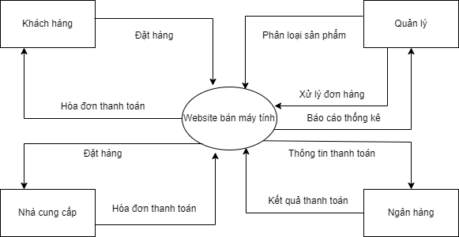

**Lược đồ DFD mức 0**

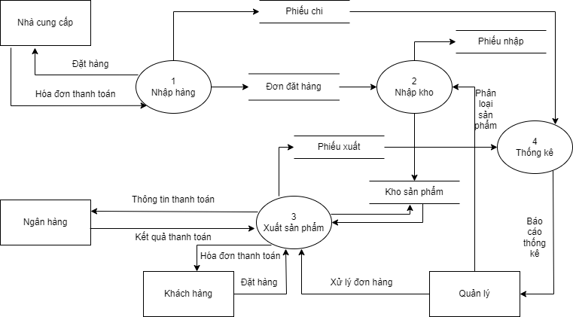

**Lược đồ DFD mức 1**

**Nhập hàng**

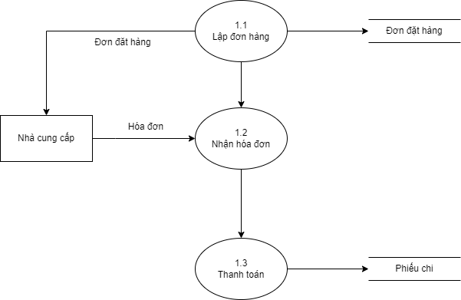**Nhập kho**

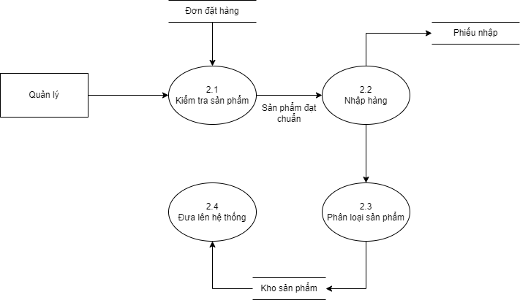

**Xuất sản phẩm**

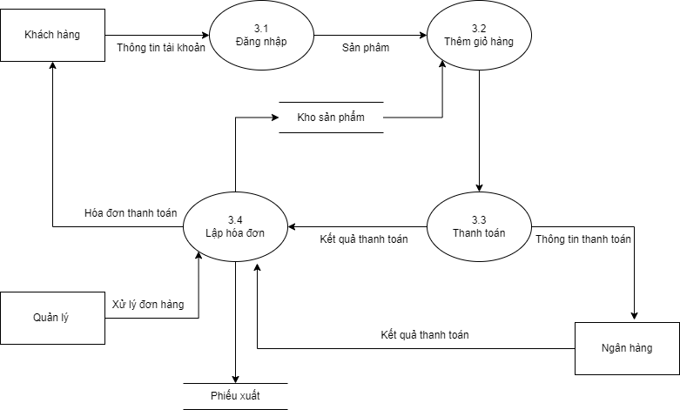

**Thống kê**

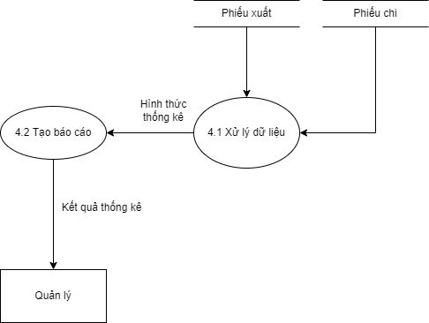

## Lược đồ ERD

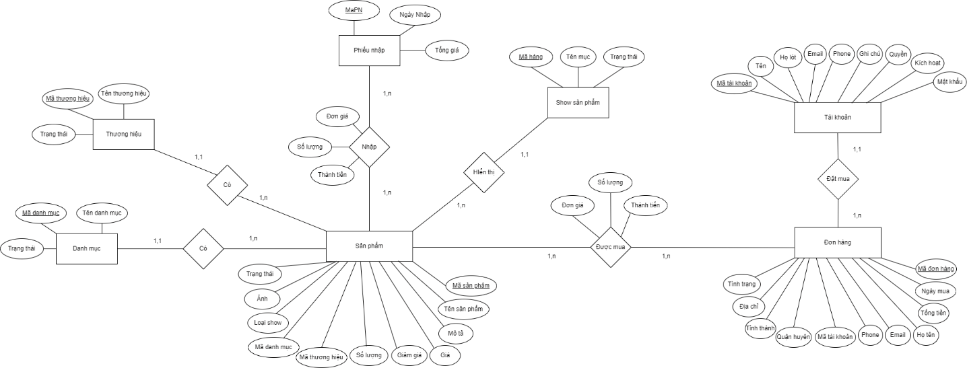

**Cơ sở dữ liệu**

## Lược đồ Activity

**Chức năng đăng nhập**

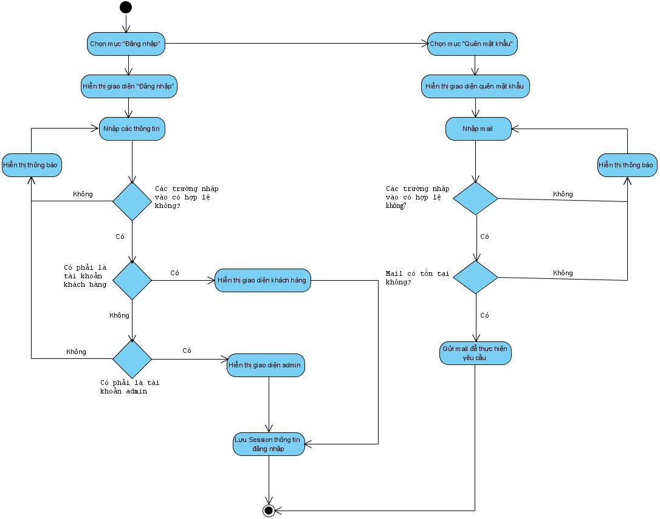

**Chức năng đăng kí**

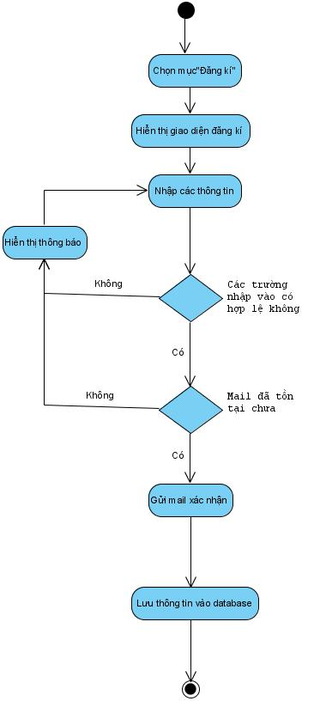

**Chức năng giỏ hàng**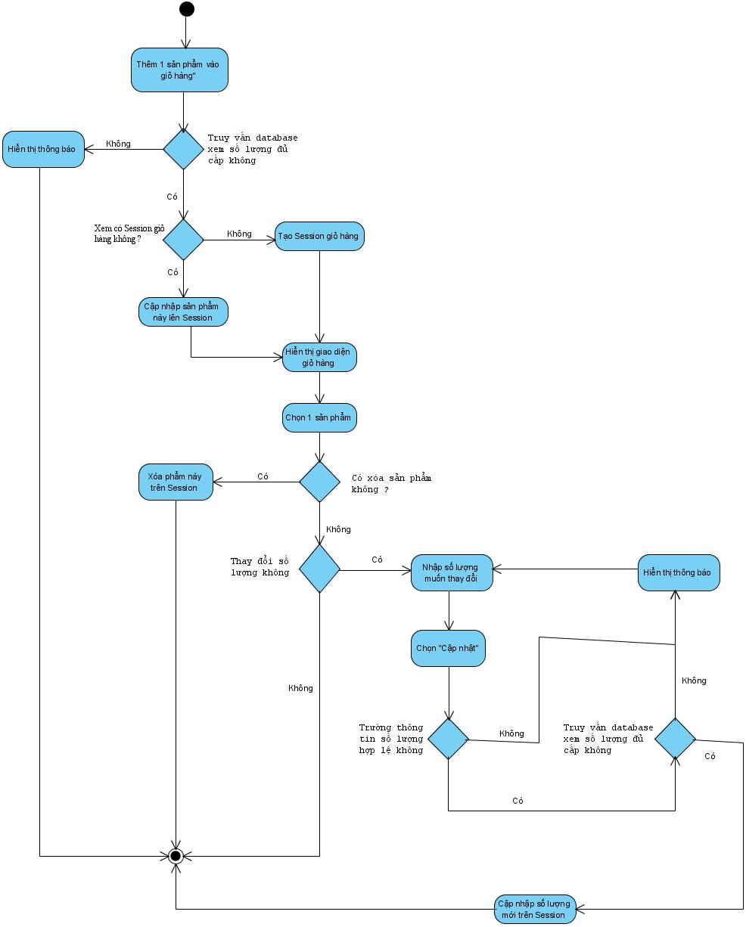

**Chức năng thanh toán**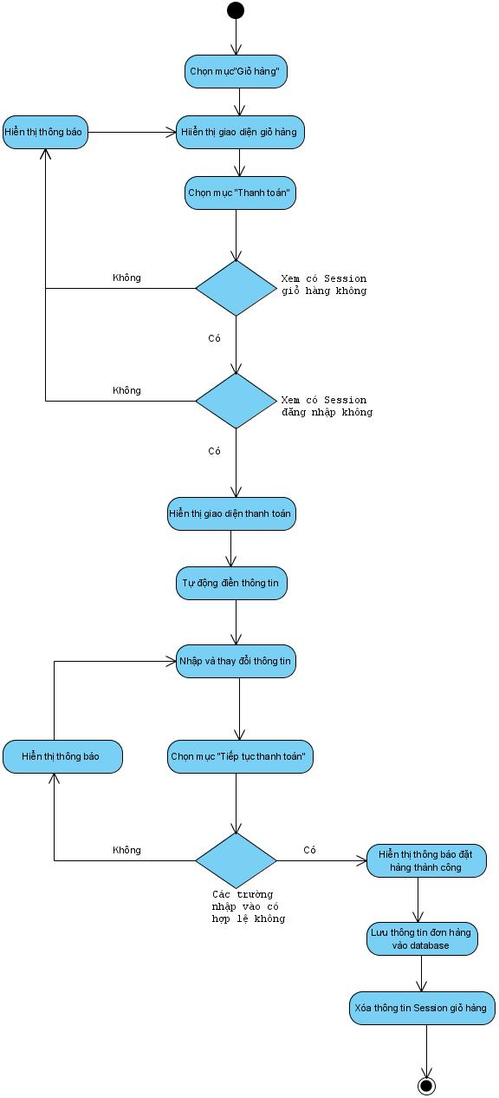

**Chức năng lịch sử mua hàng**

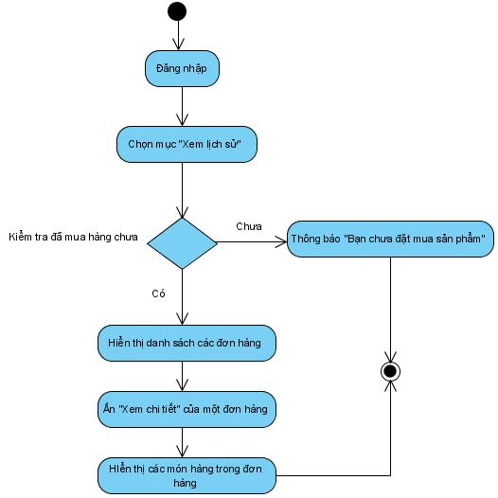

**Chức năng thay đổi thông tin tài khoản** 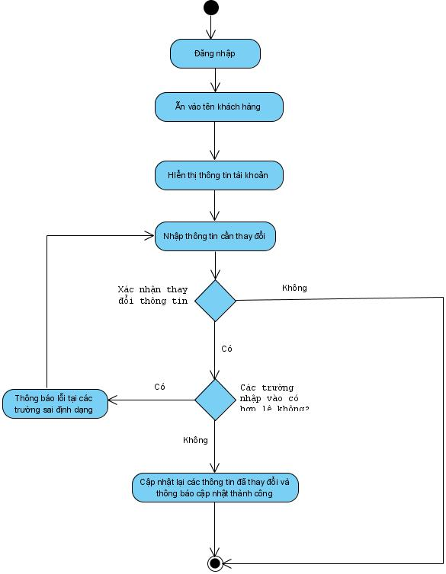

**Chức năng thống kê doanh thu**

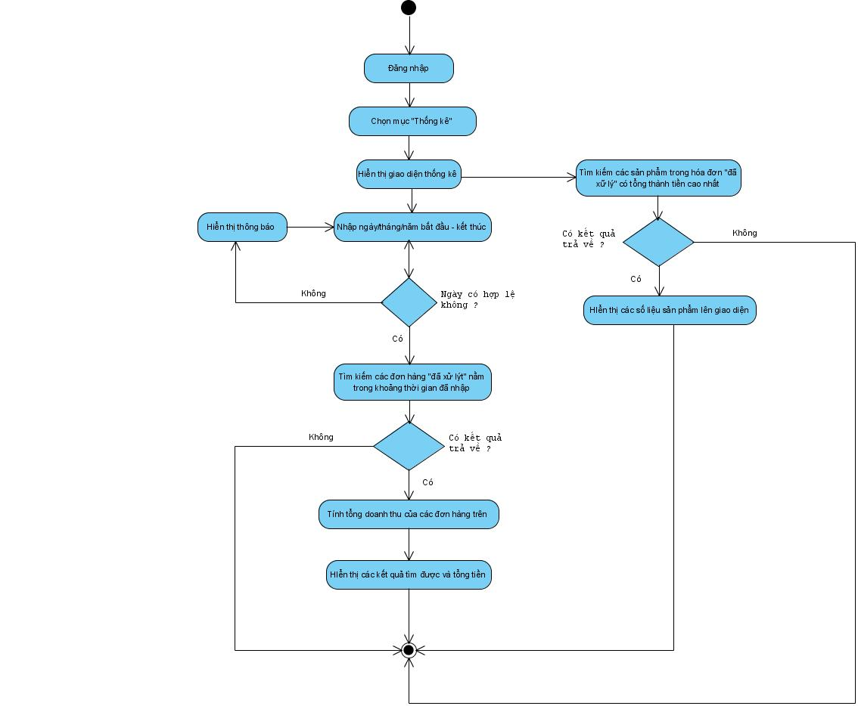

**Chức năng quản lý sản phẩm**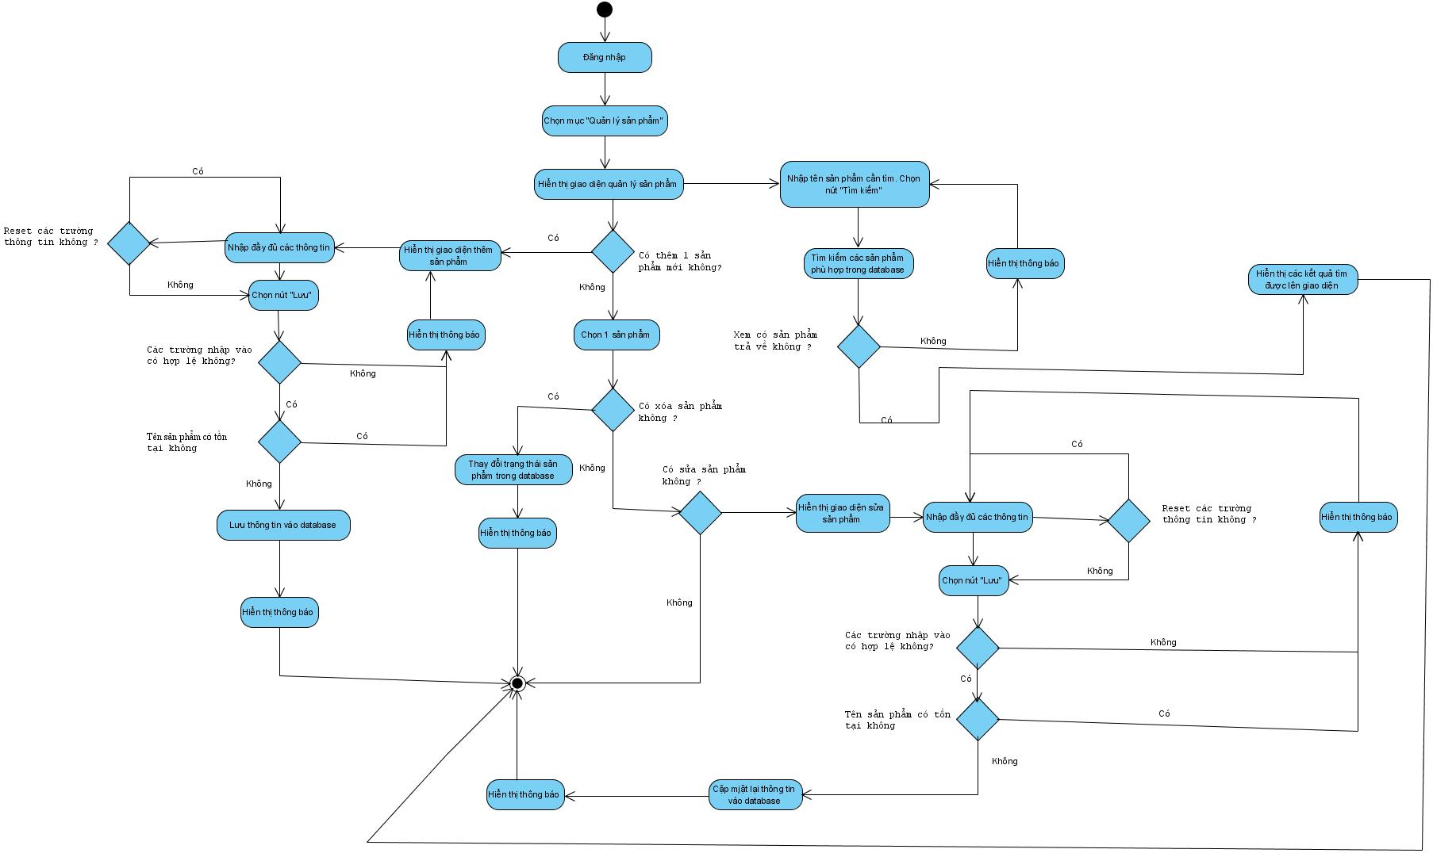

**Chức năng nhập kho**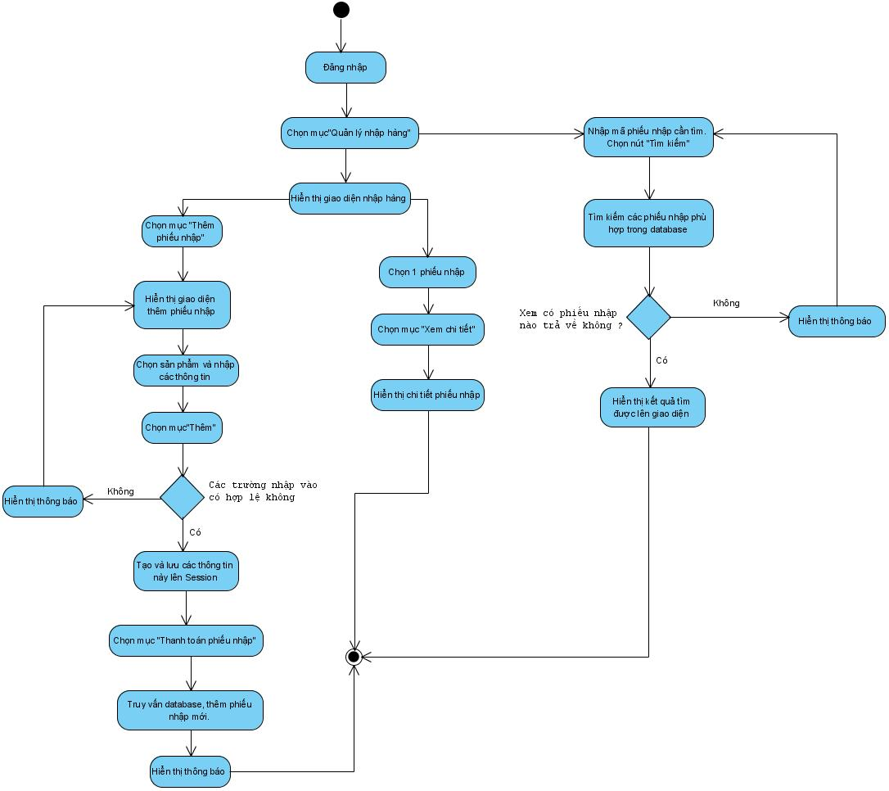

**Chức năng xử lý đơn hàng**

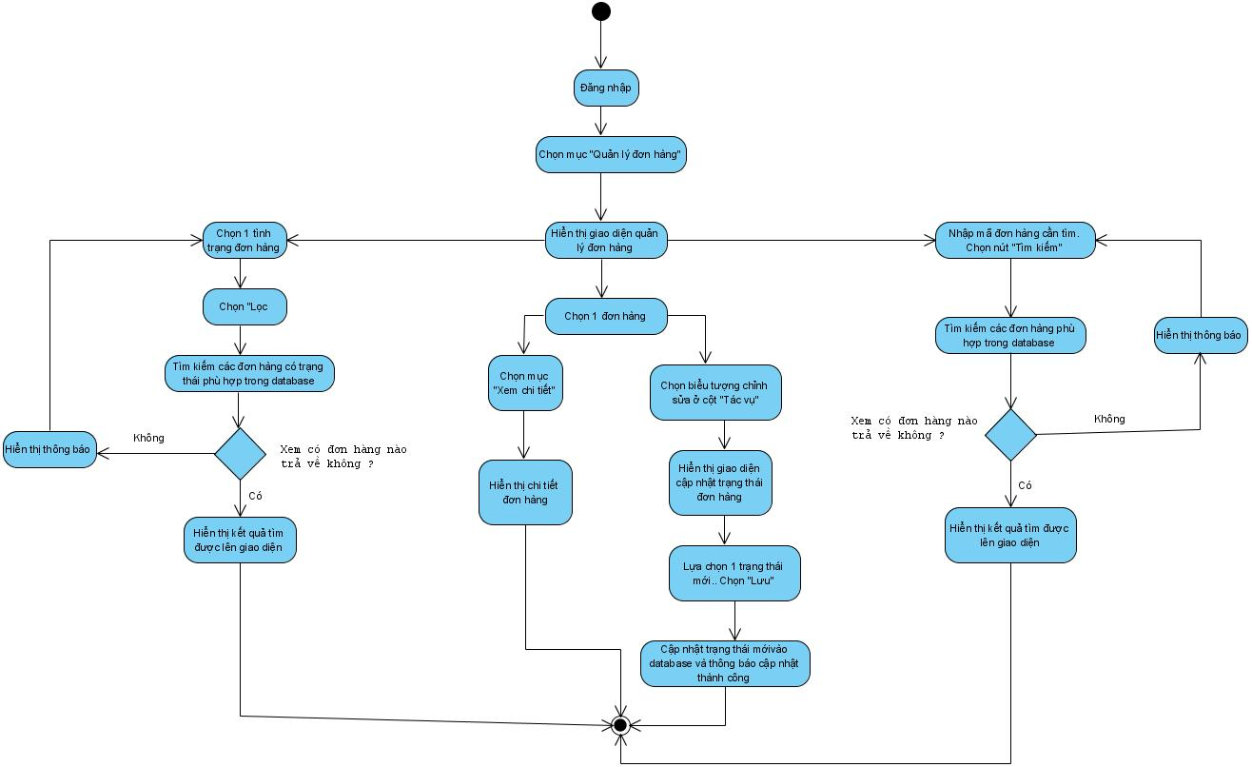

**Chức năng quản lý tài khoản**

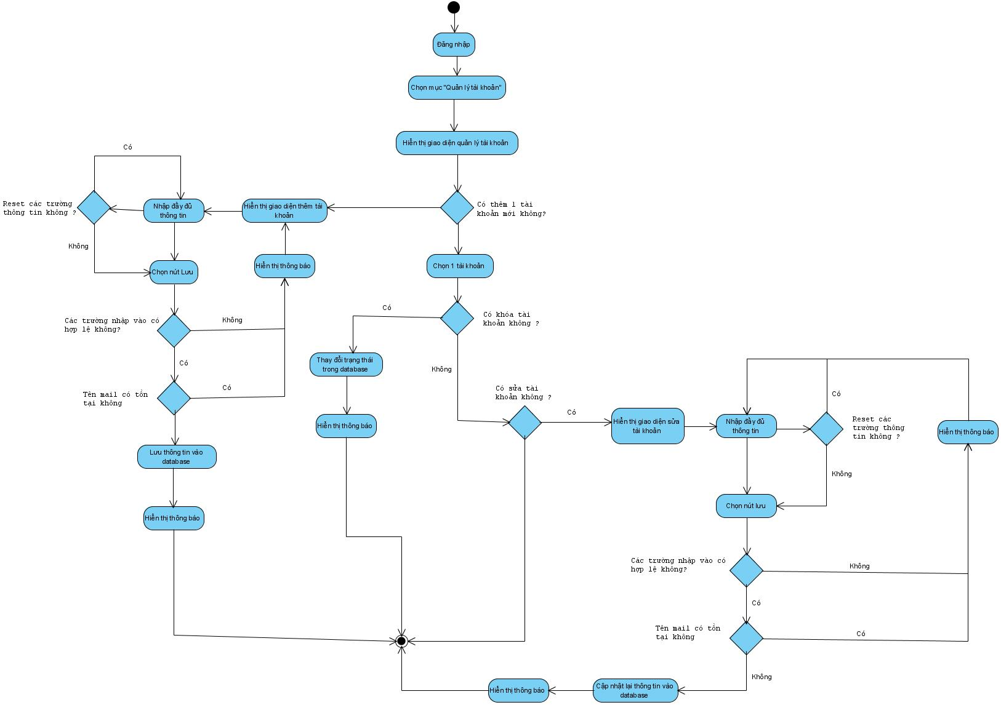

**Chức năng quản lý danh mục**

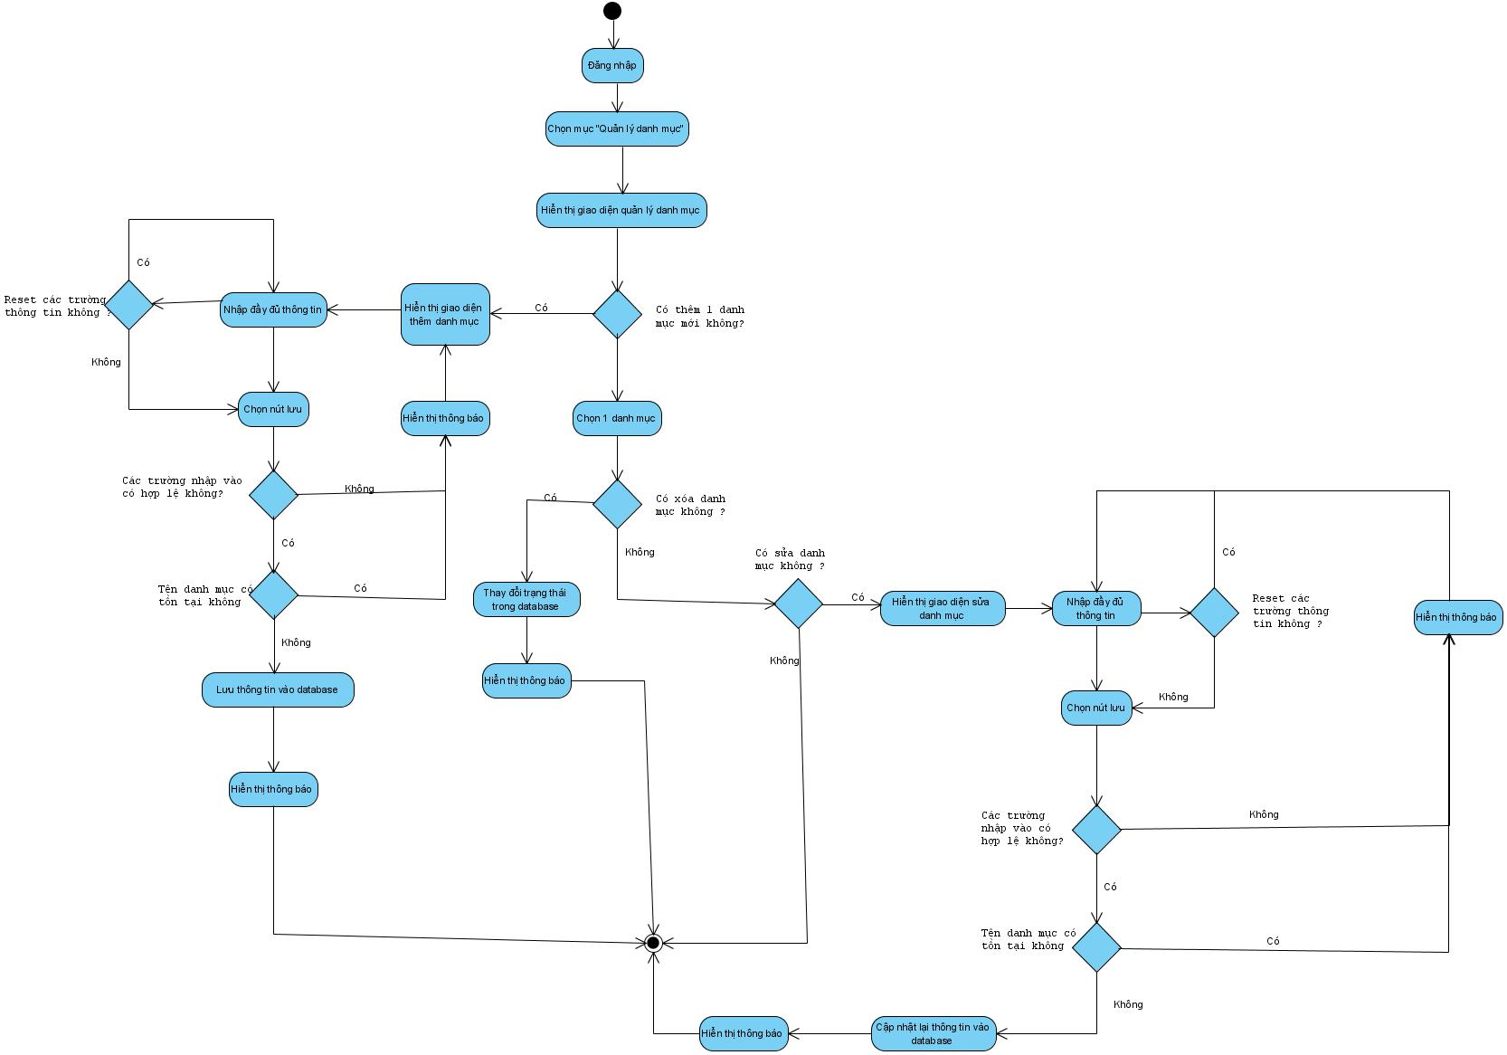

**Chức năng quản lý thương hiệu**

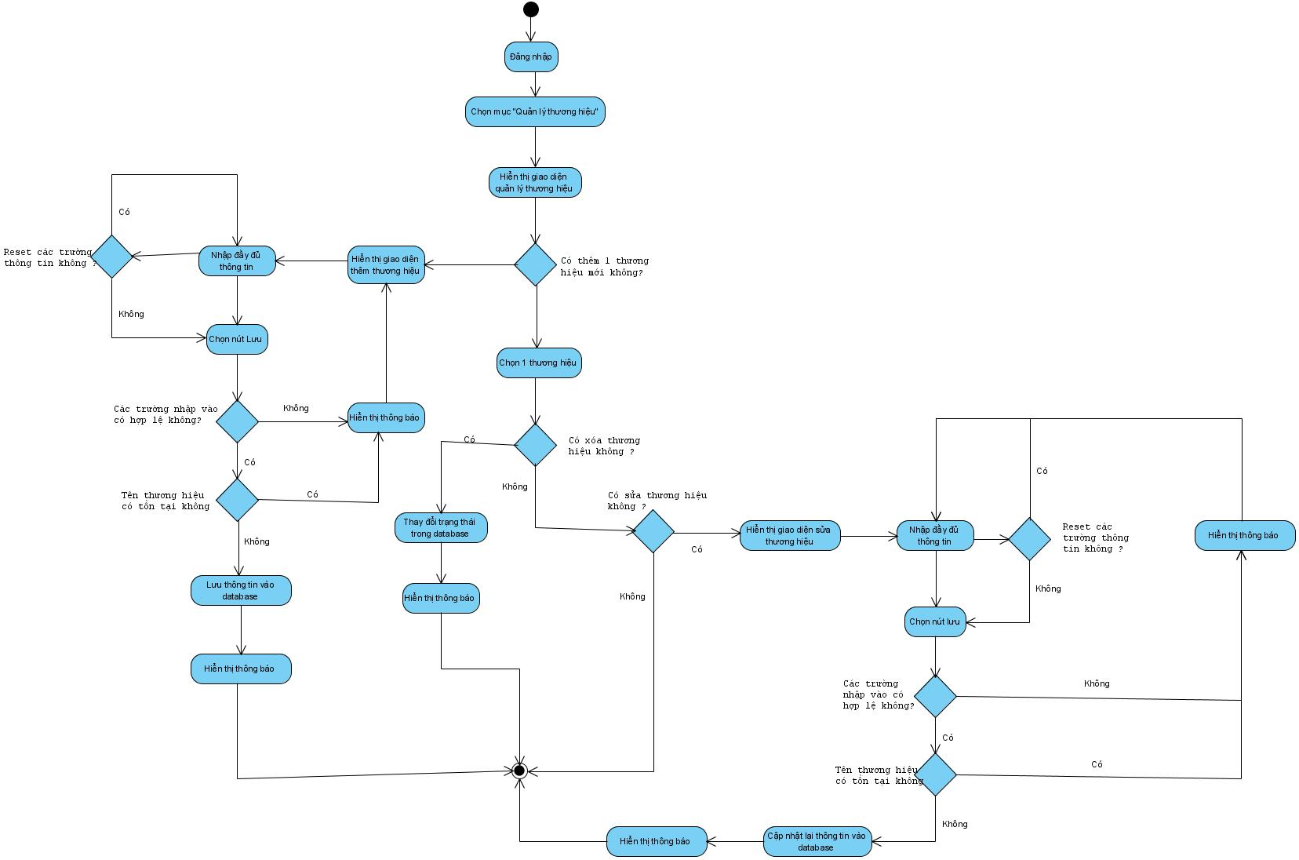

## Lược đồ Sequence

**Chức năng đăng nhập**

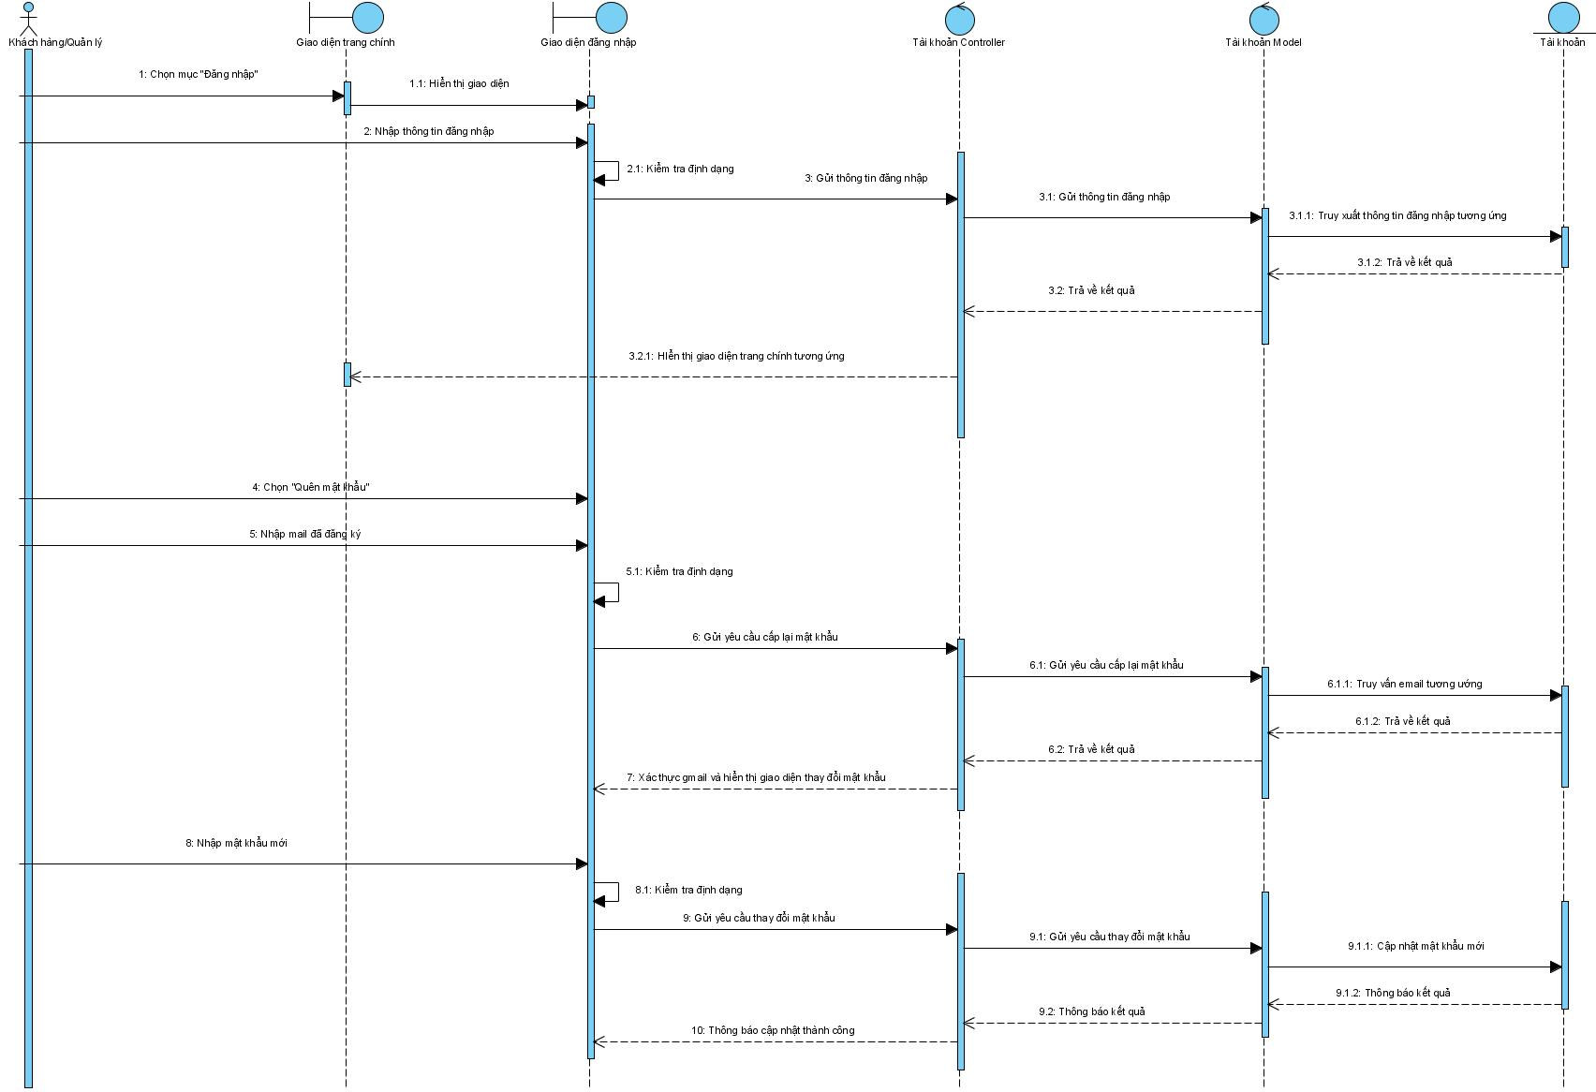

**Chức năng đăng ký**

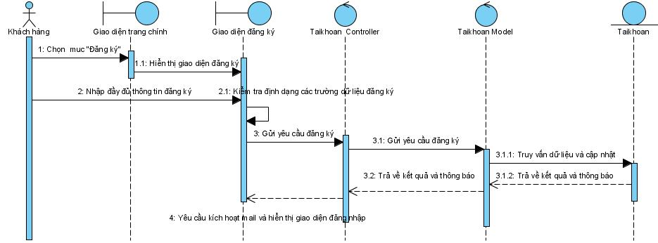

**Chức năng thay đổi thông tin**

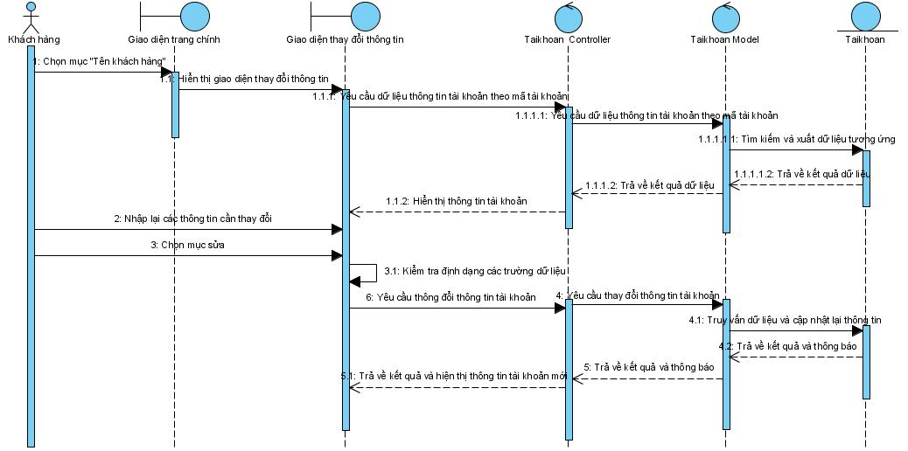

**Chức năng quản lý tài khoản**

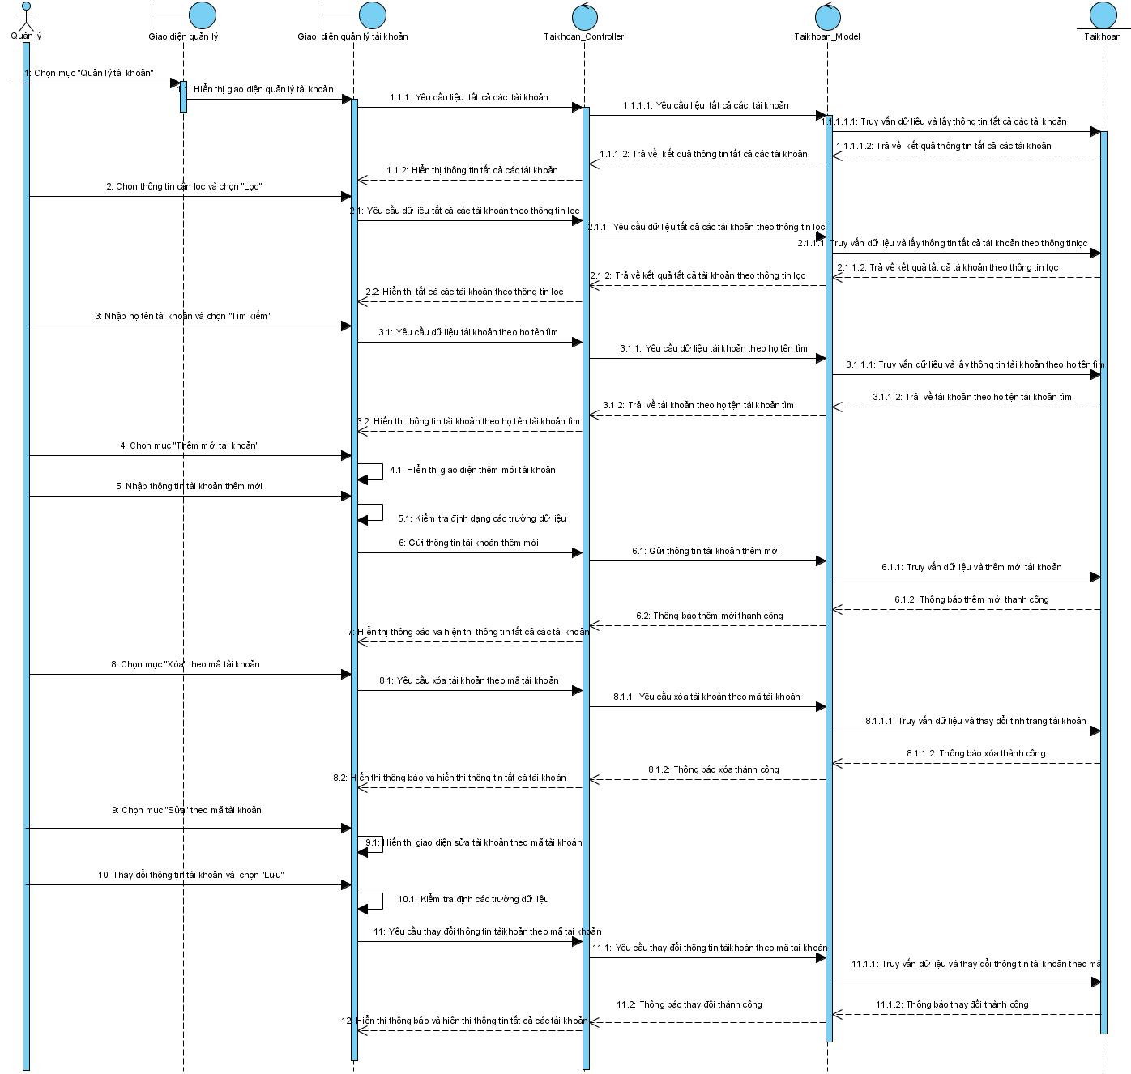

**Chức năng quản lý sản phẩm**

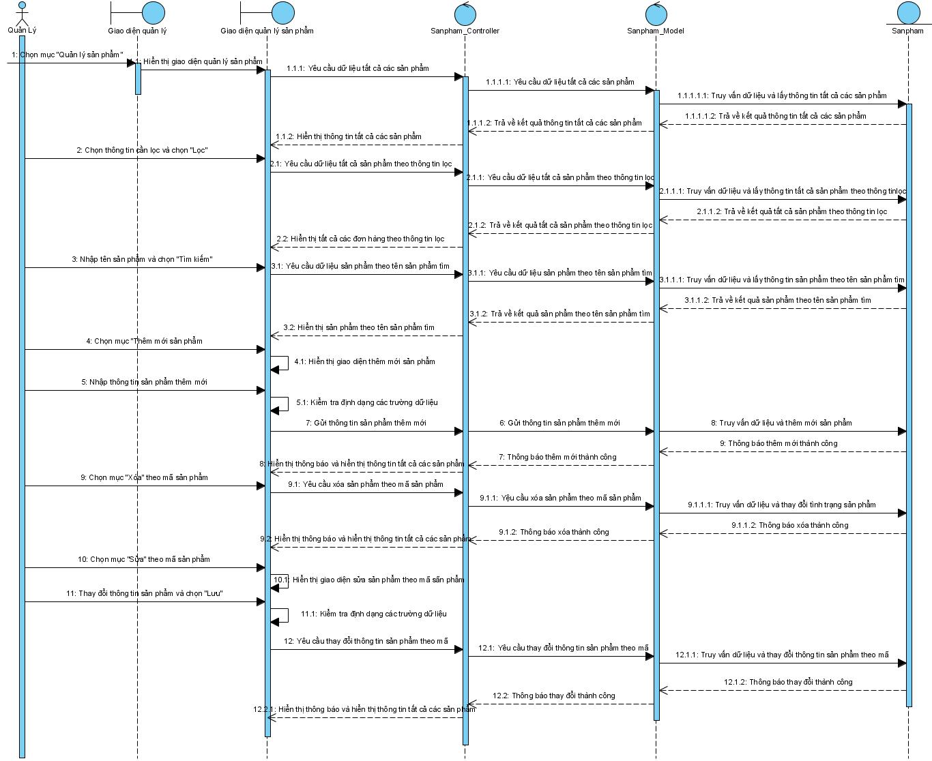

**Chức năng thống kê doanh thu**

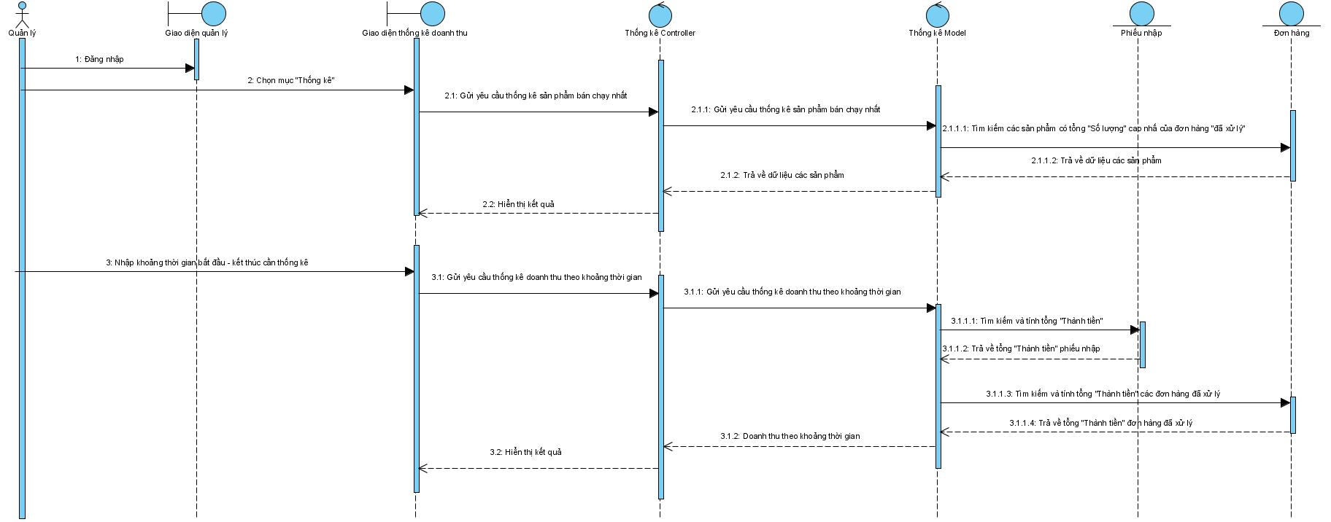

**Chức năng quản lý thương hiệu**

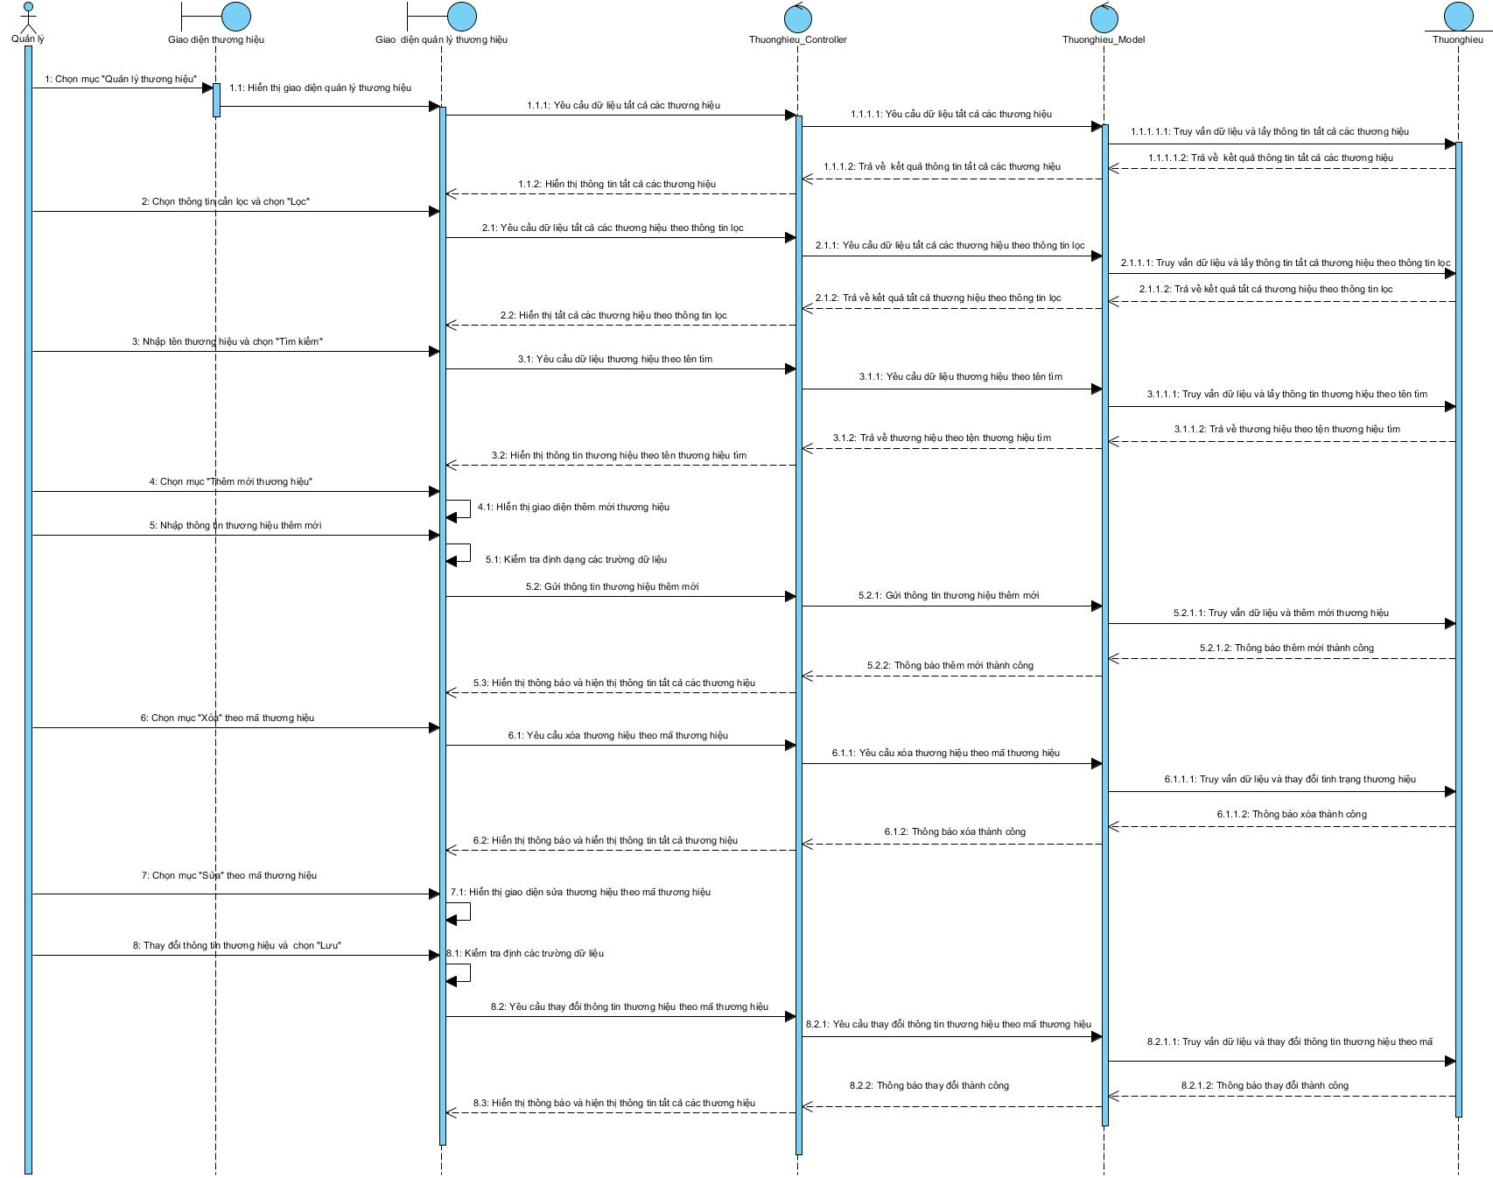

**Chức năng quản lý nhập hàng**

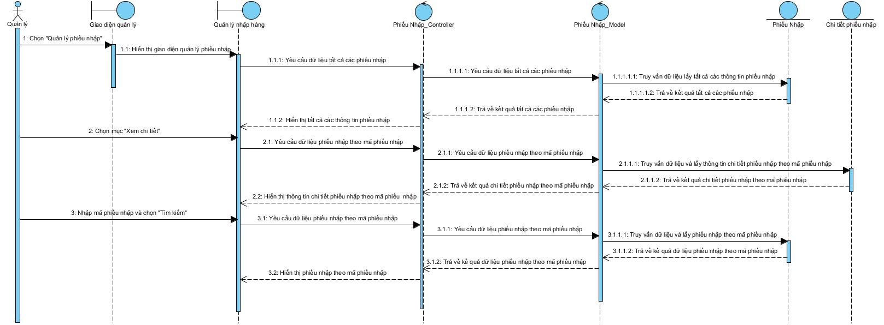

**Chức năng quản lý đơn hàng**

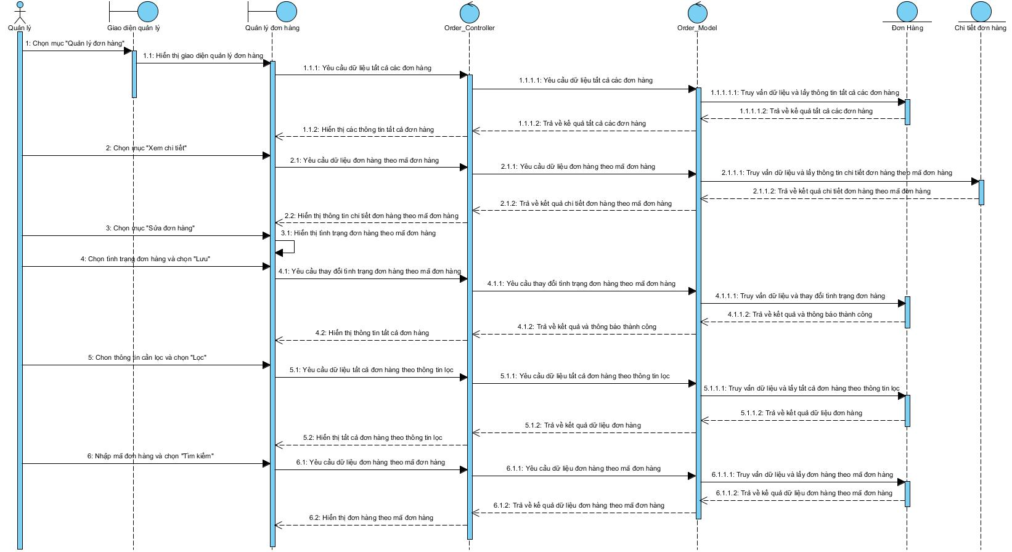

**Chức năng quản lý danh mục**

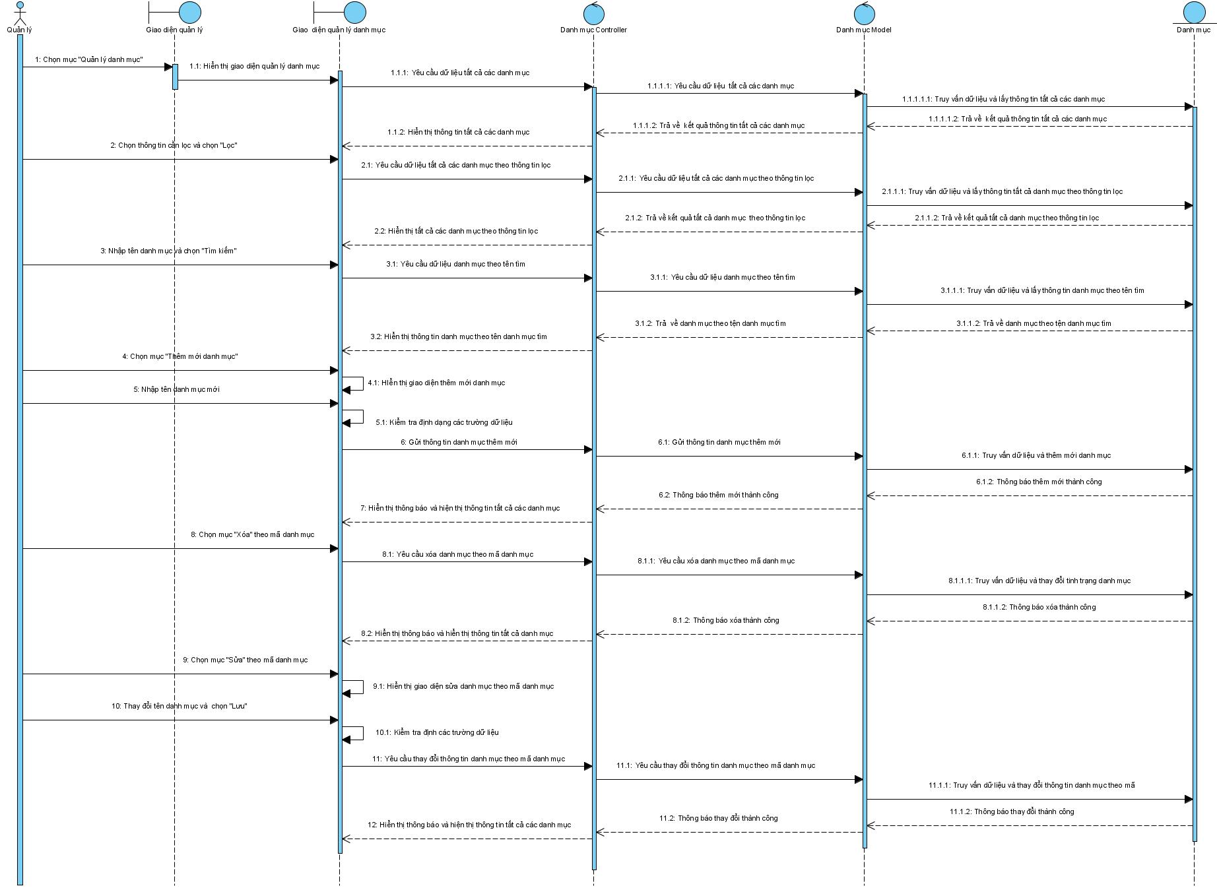

**Chức năng giỏ hàng**

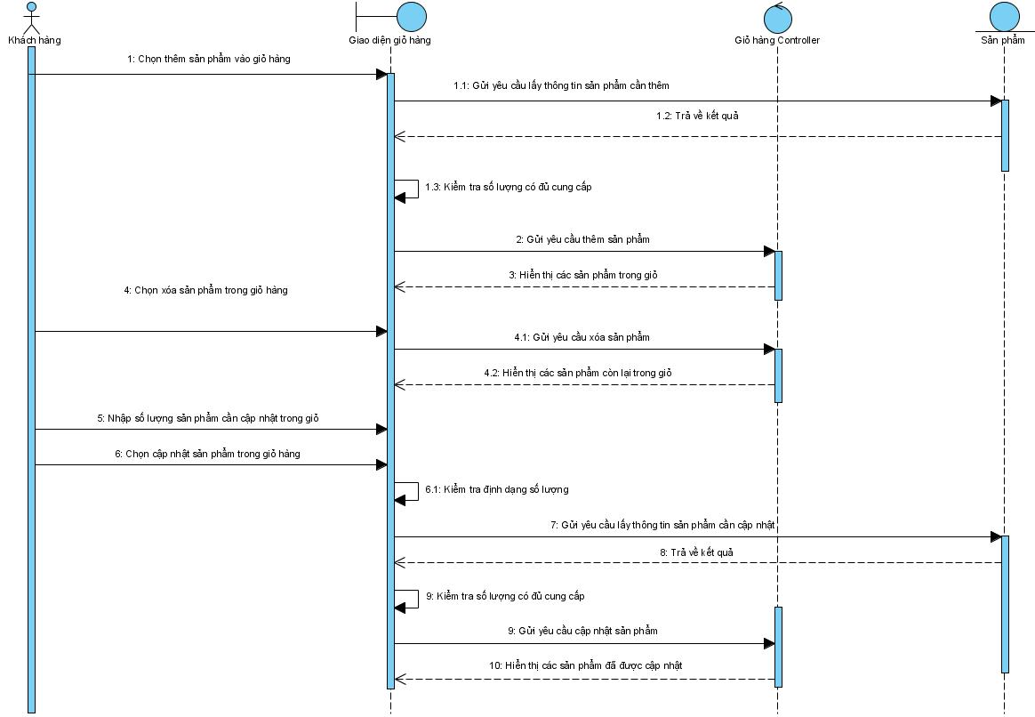

**Chức năng xem lịch sử mua hàng**

**Chức năng thống kê**



## Sơ đồ lớp

# Demo giao diện

**Giao diện trang chính**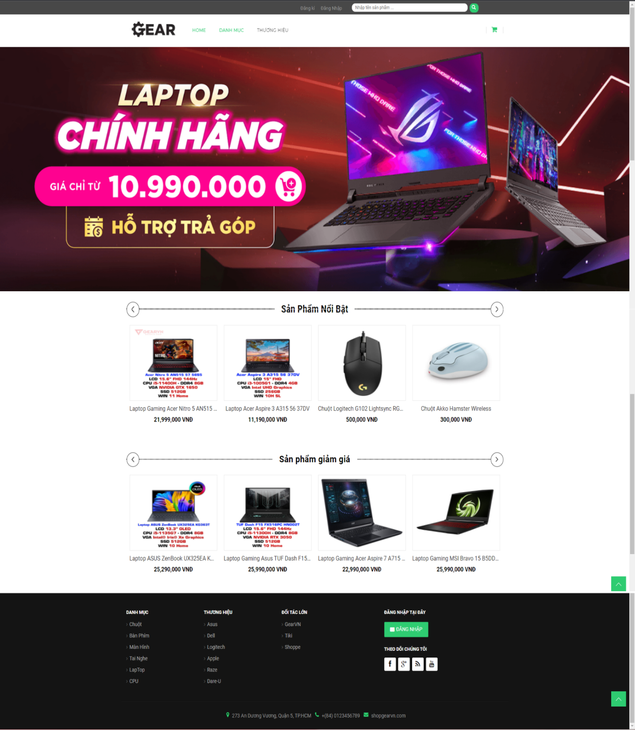

**Giao diện trang đăng ký**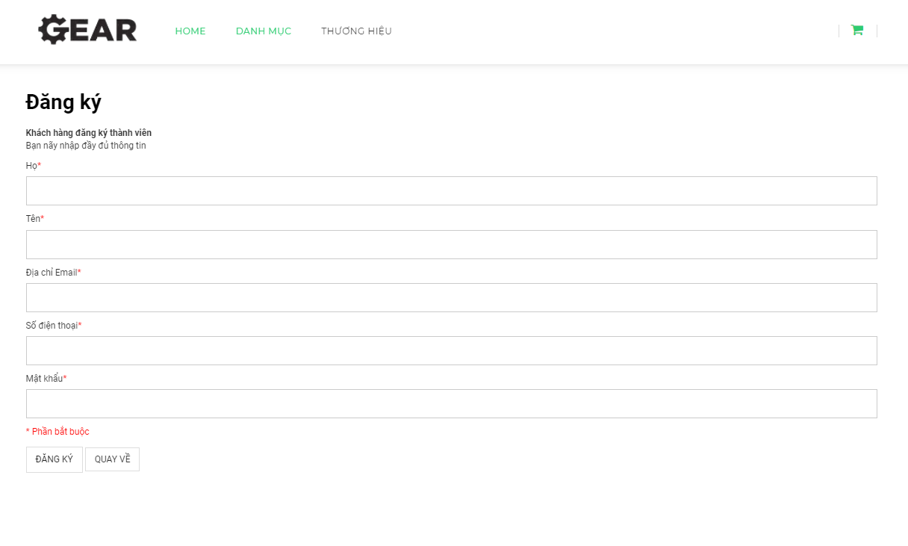

**Giao diện đăng nhập**

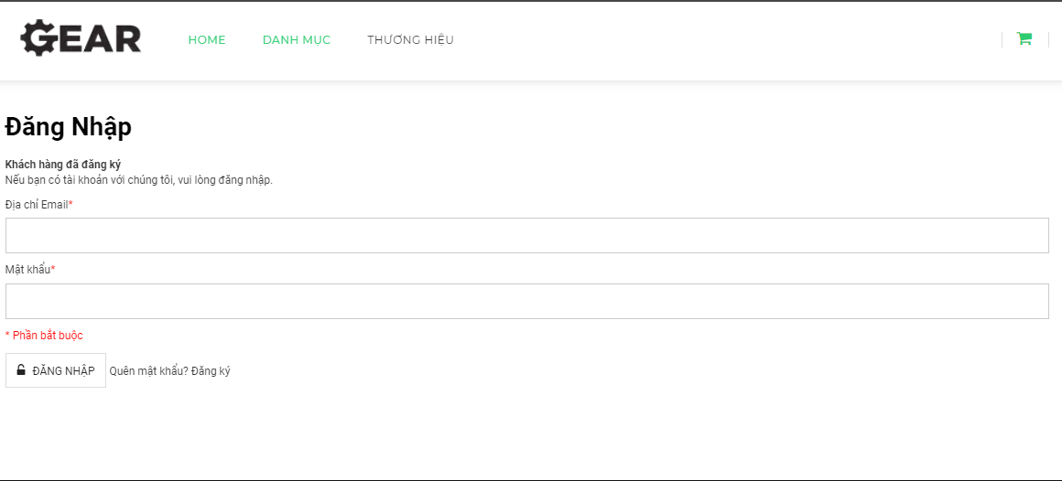

**Giao diện trang chi tiết sản phẩm**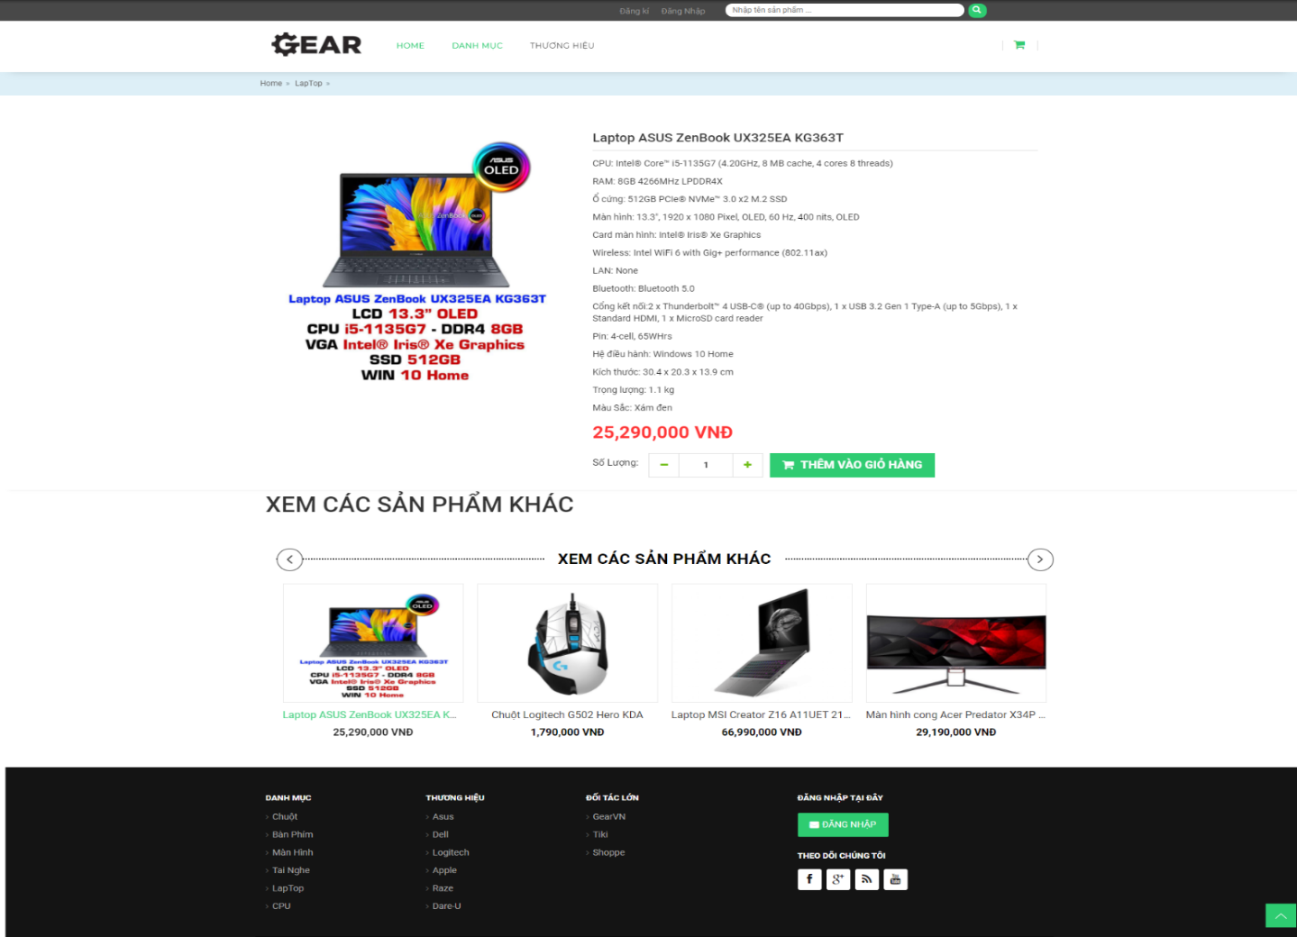

**Giao diện trang giỏ hàng**

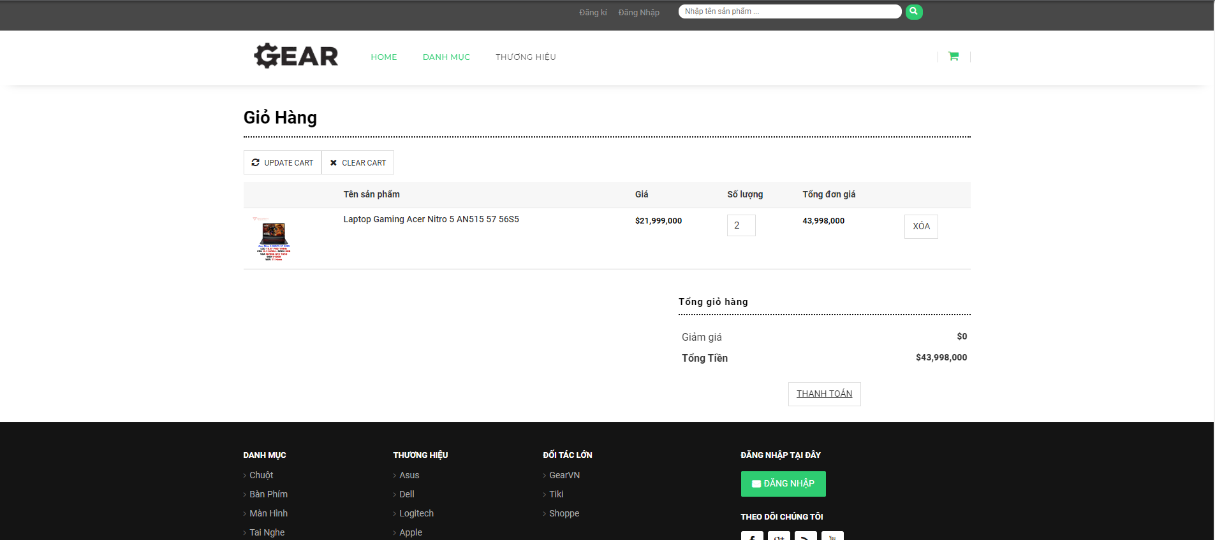

**Giao diện trang thông tin giao hàng**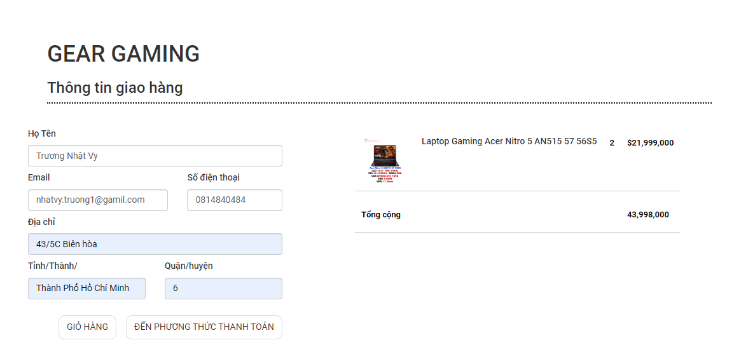

**Giao diện trang phương thức thanh toán**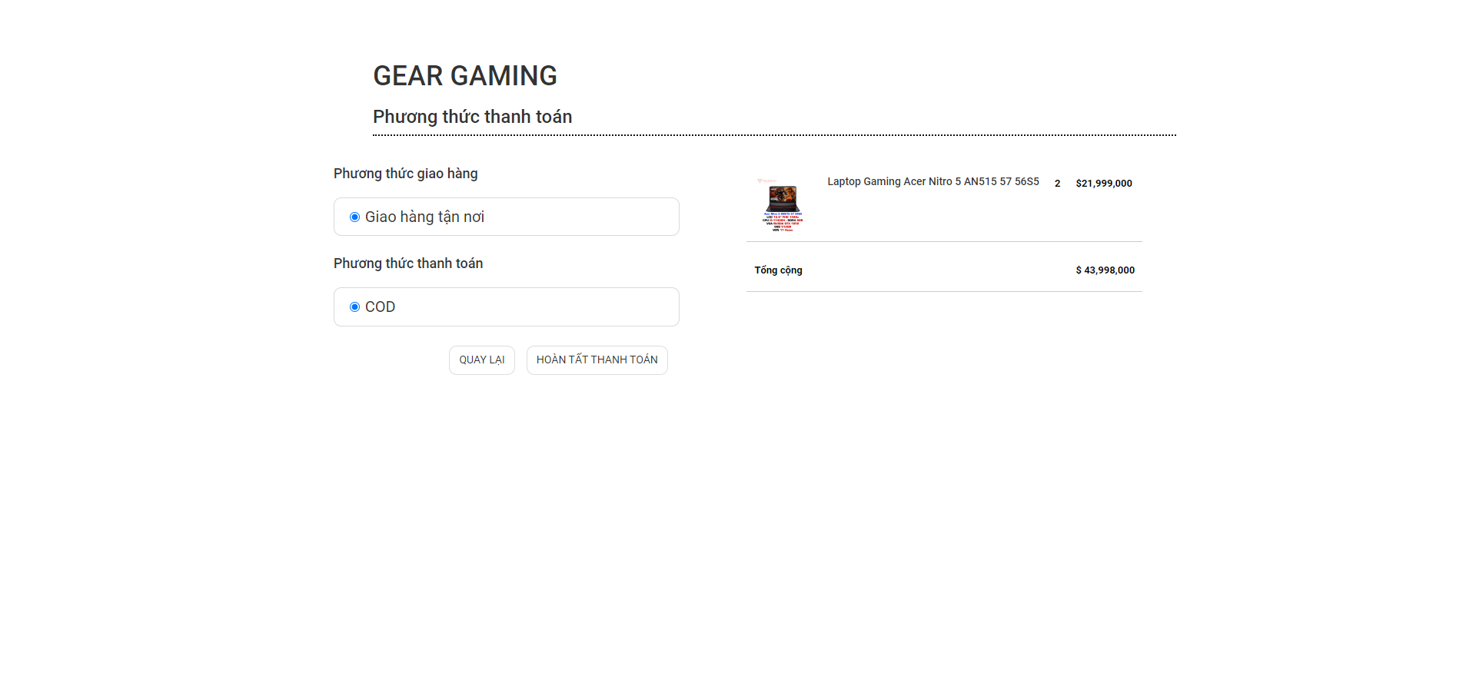

**Giao diện thông báo hoàn tất thanh toán**

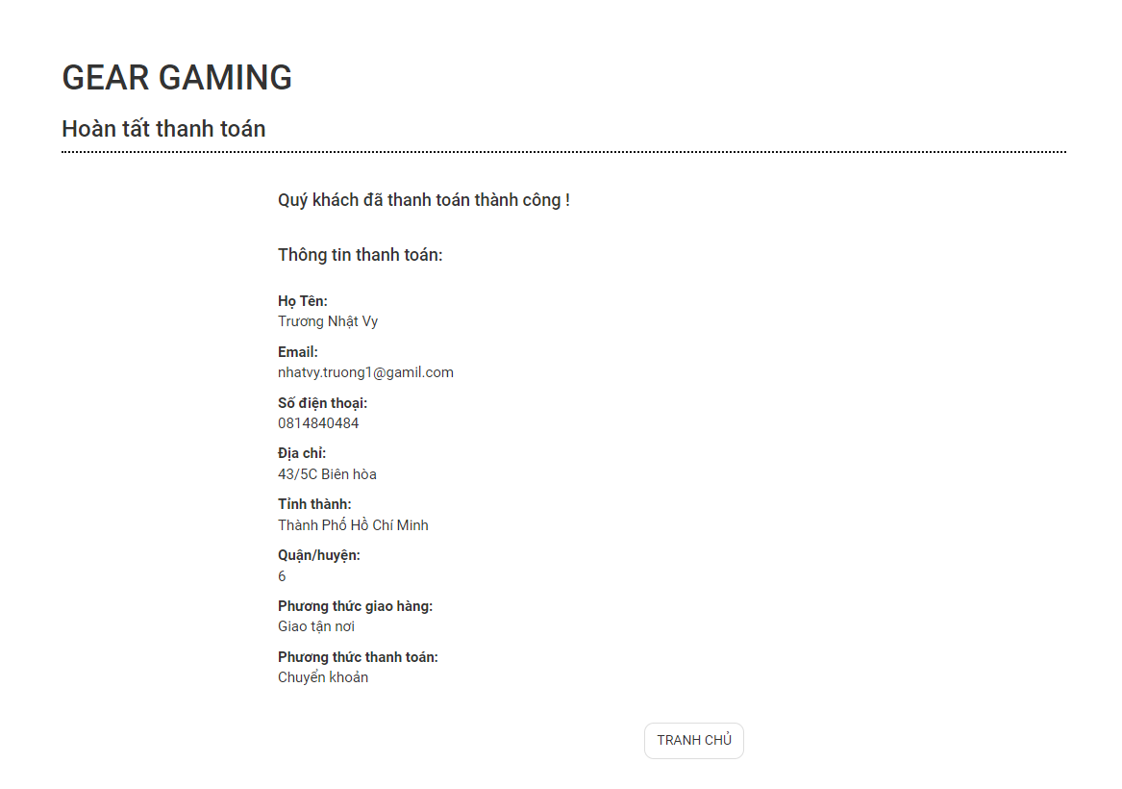

**Giao diện trang lịch sử mua hàng**

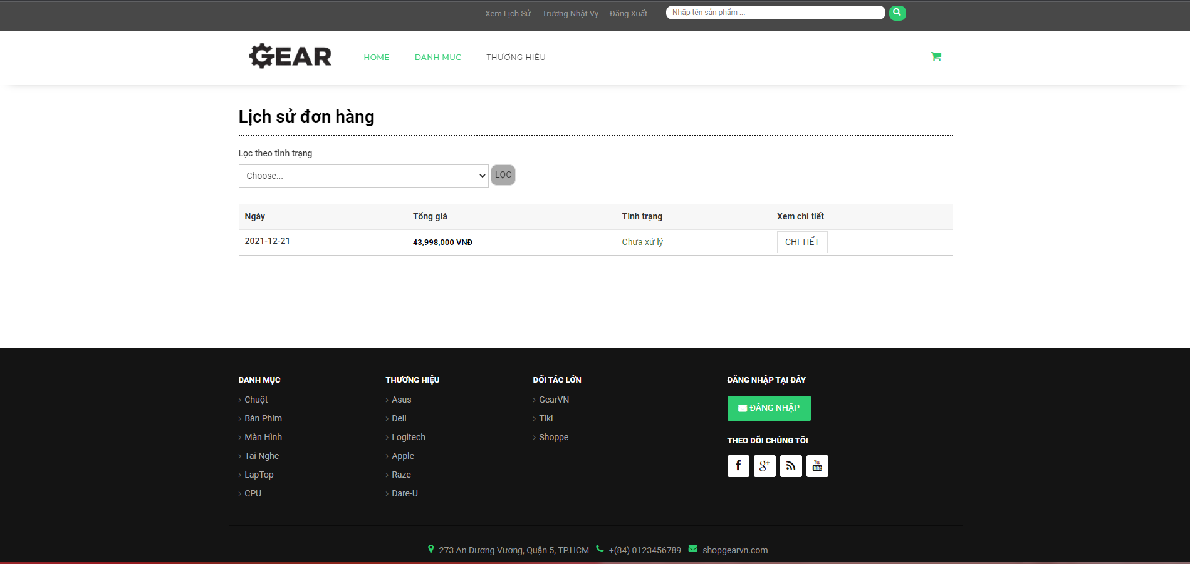

**Giao diện trang thay đổi thông tin tài khoản**

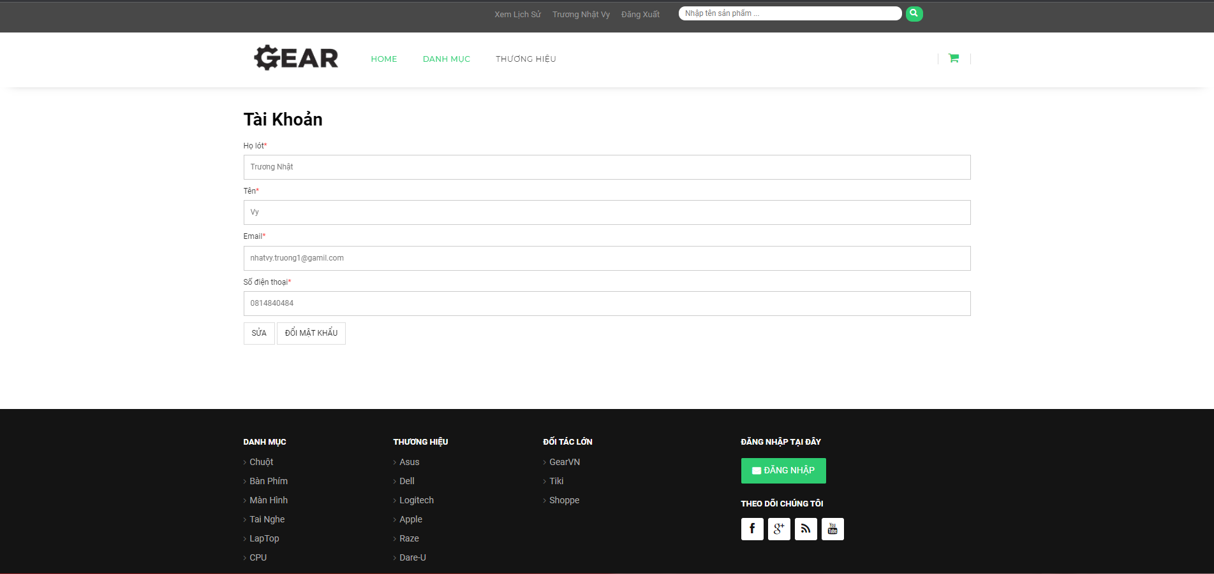

**Giao diện trang quản lý sản phẩm**

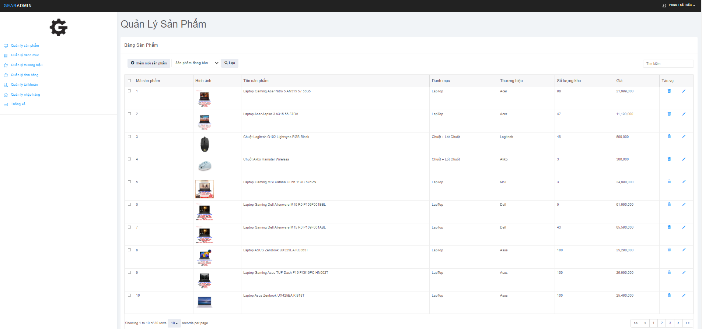

**Giao diện trang quản lý sản phẩm chức năng thêm sản phẩm**

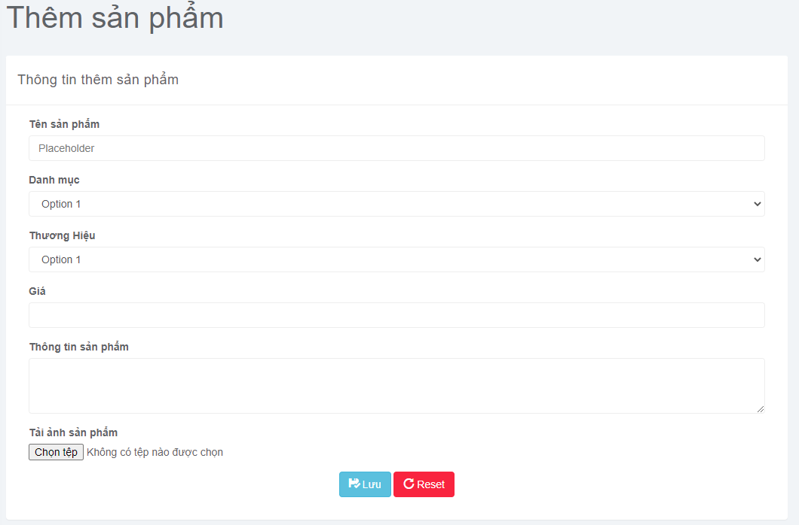

**Giao diện trang quản lý sản phẩm chức năng sửa sản phẩm**

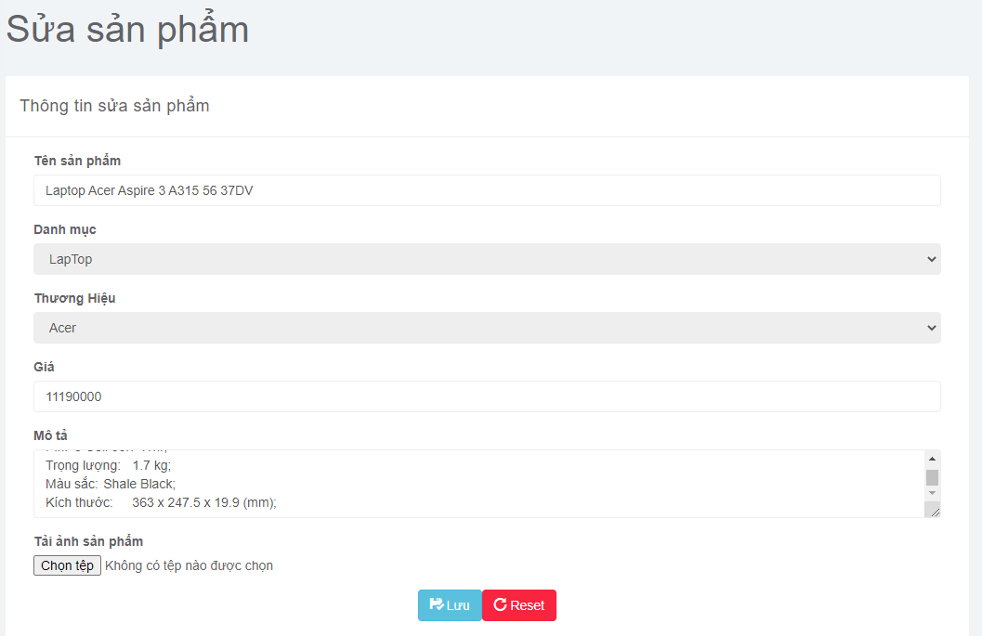

**Giao diện trang quản lý danh mục**

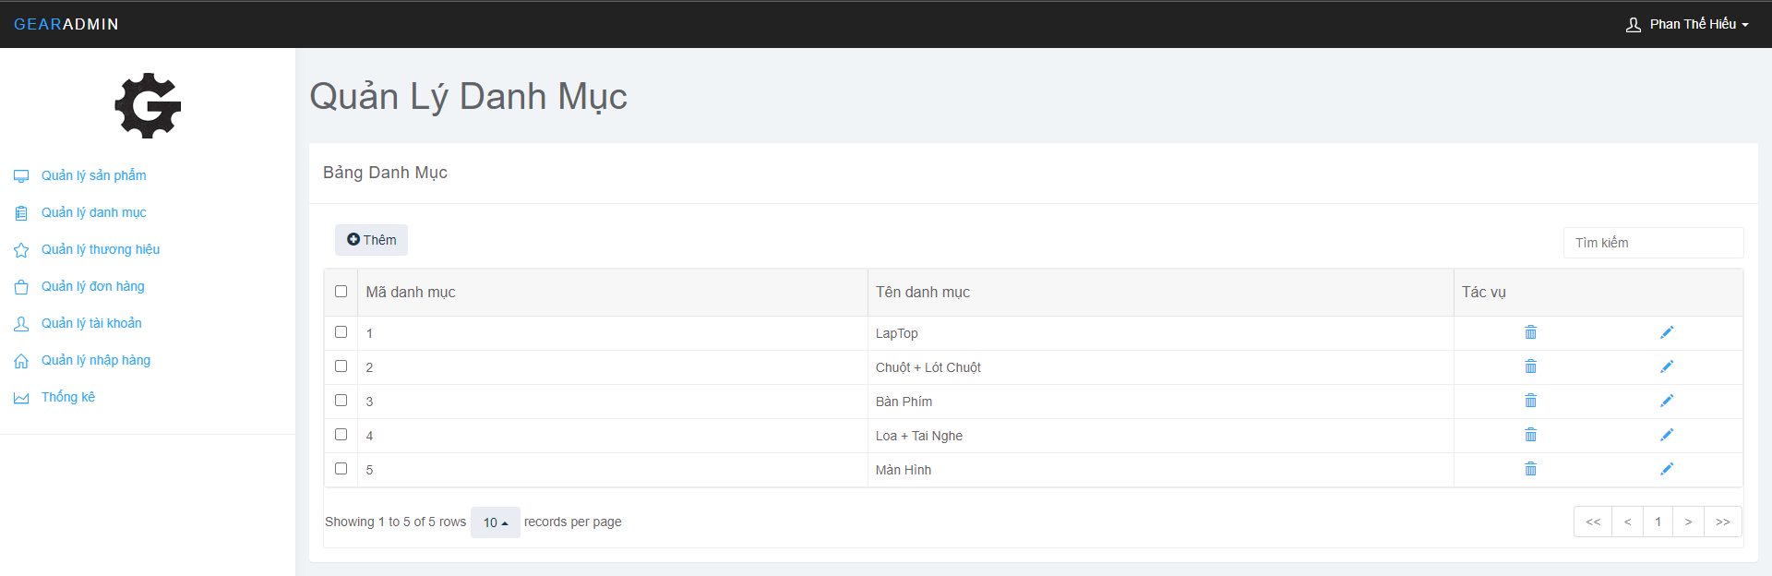

**Giao diện trang quản lý danh mục chức năng thêm danh mục**

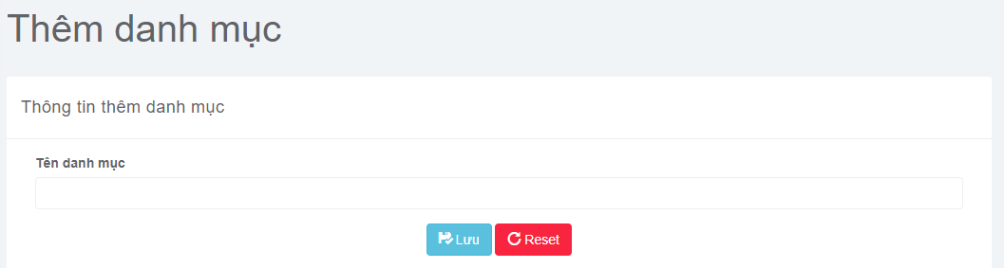

**Giao diện trang quản lý danh mục chức năng sửa danh mục**

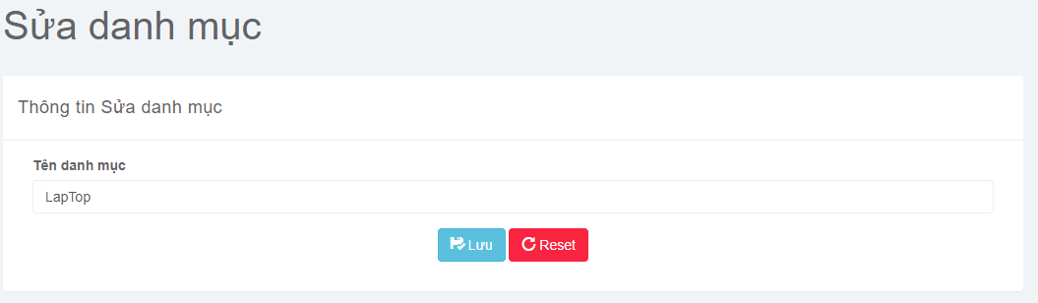

**Giao diện trang quản lý thương hiệu**

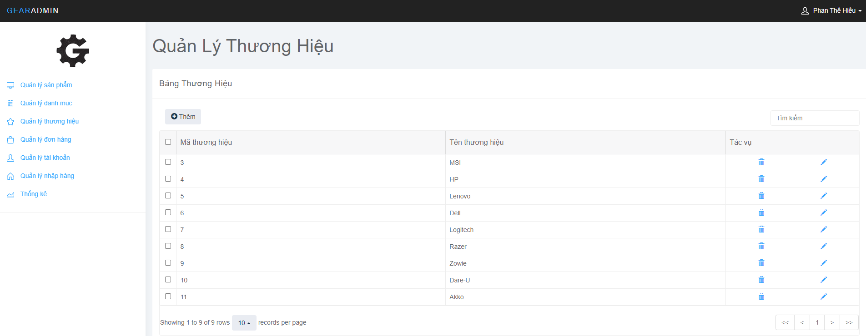

**Giao diện trang quản lý thương hiệu chức năng thêm thương hiệu**

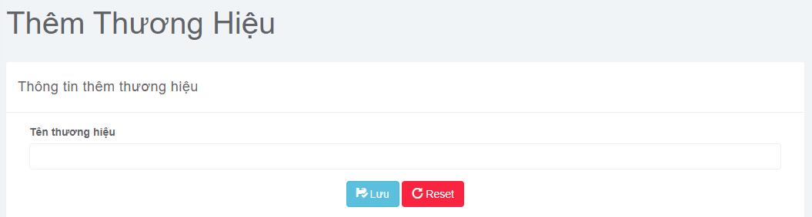

**Giao diện trang quản lý thương hiệu chức năng sửa thương hiệu**

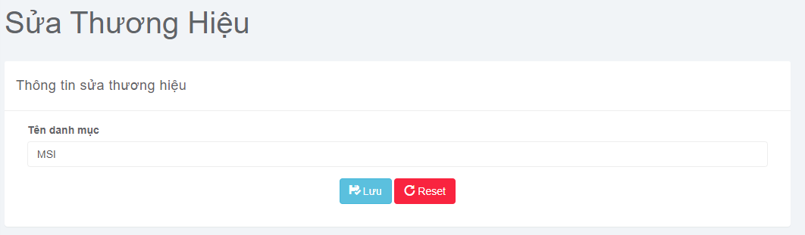

**Giao diện trang quản lý đơn hàng**

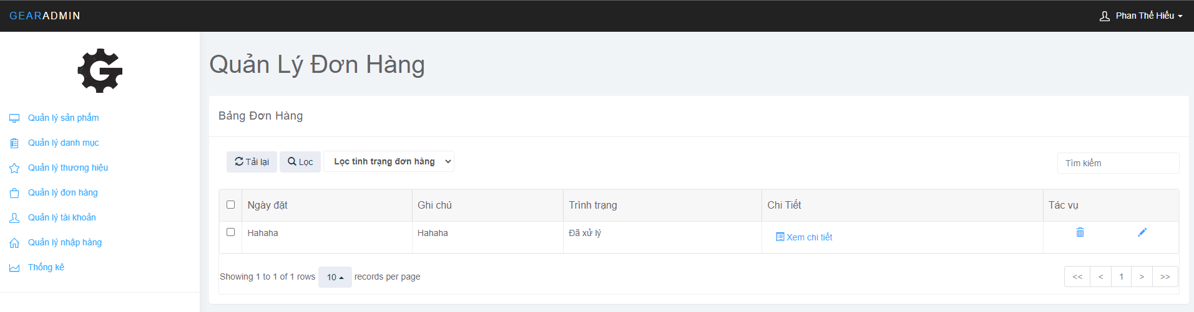

**Giao diện trang quản lý đơn hàng chức năng cập nhật đơn hàng**

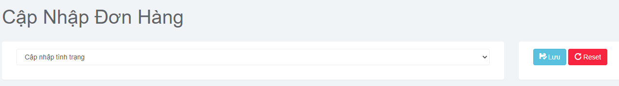

**Giao diện trang quản lý tài khoản**

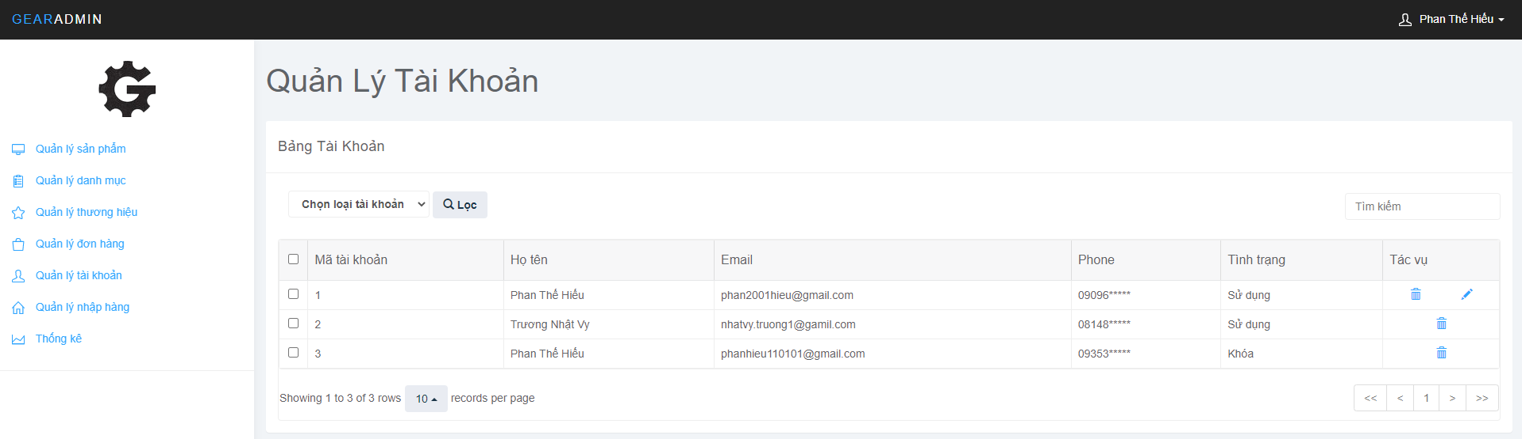

**Giao diện trang quản lý tài khoản chức năng thêm tài khoản nhân viên**

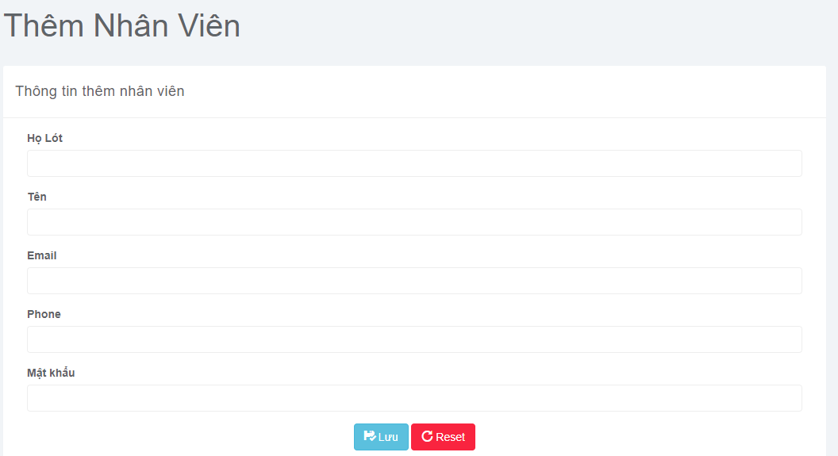

**Giao diện trang quản lý tài khoản chức năng sửa thông tin tài khoản**

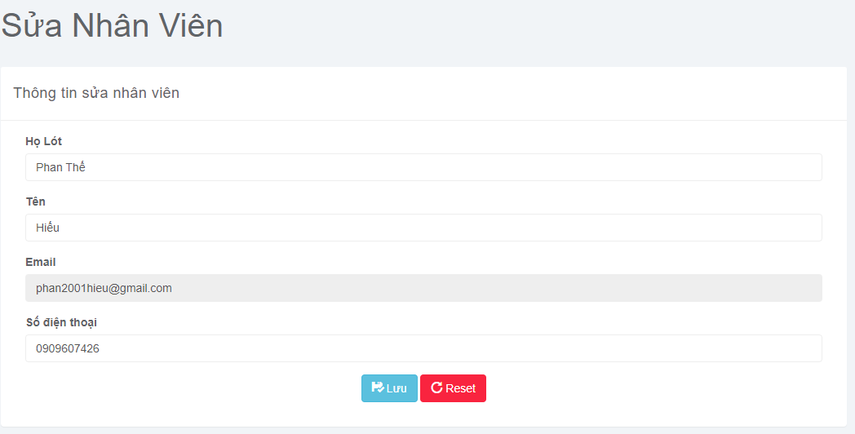

**Giao diện trang quản lý nhập hàng**

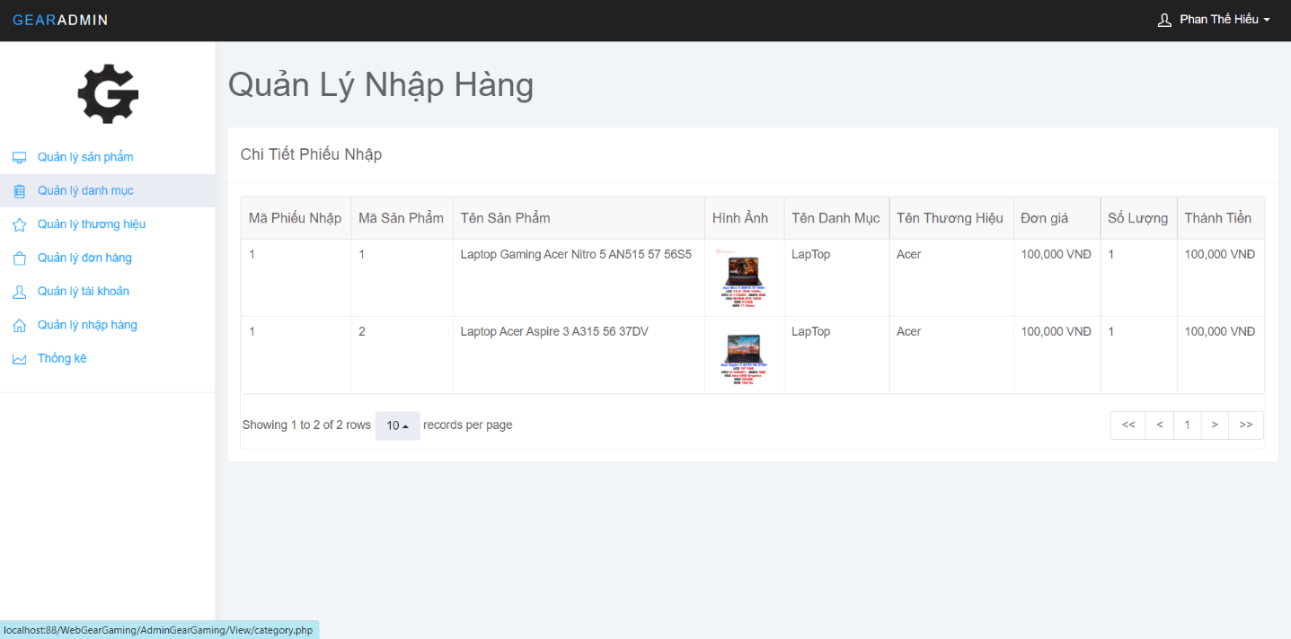

**Giao diện trang quản lý nhập hàng chức năng thêm phiếu nhập**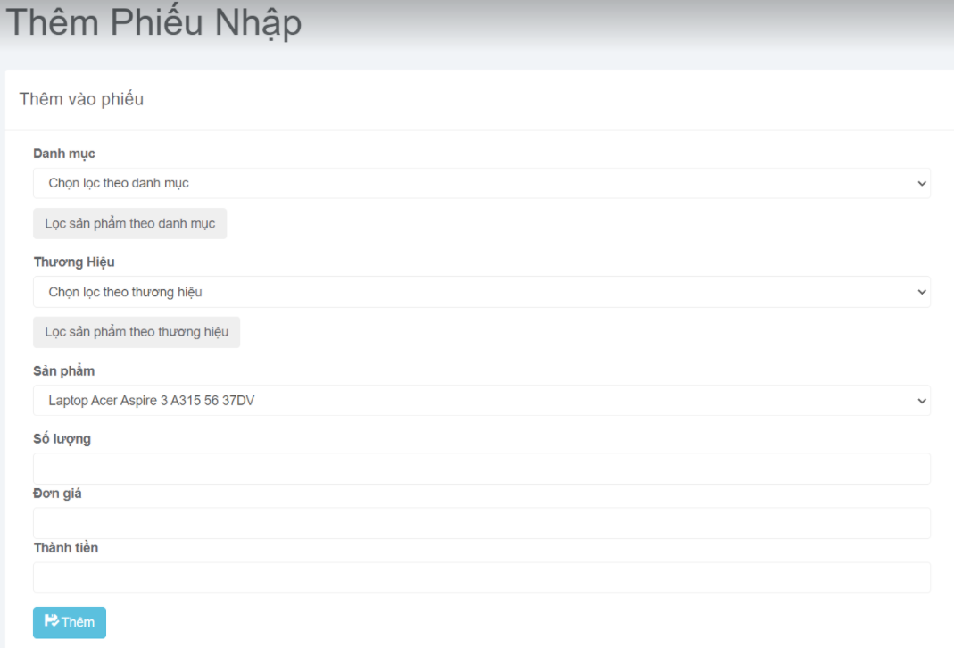

**Giao diện trang quản lý nhập hàng chức năng sửa phiếu nhập**

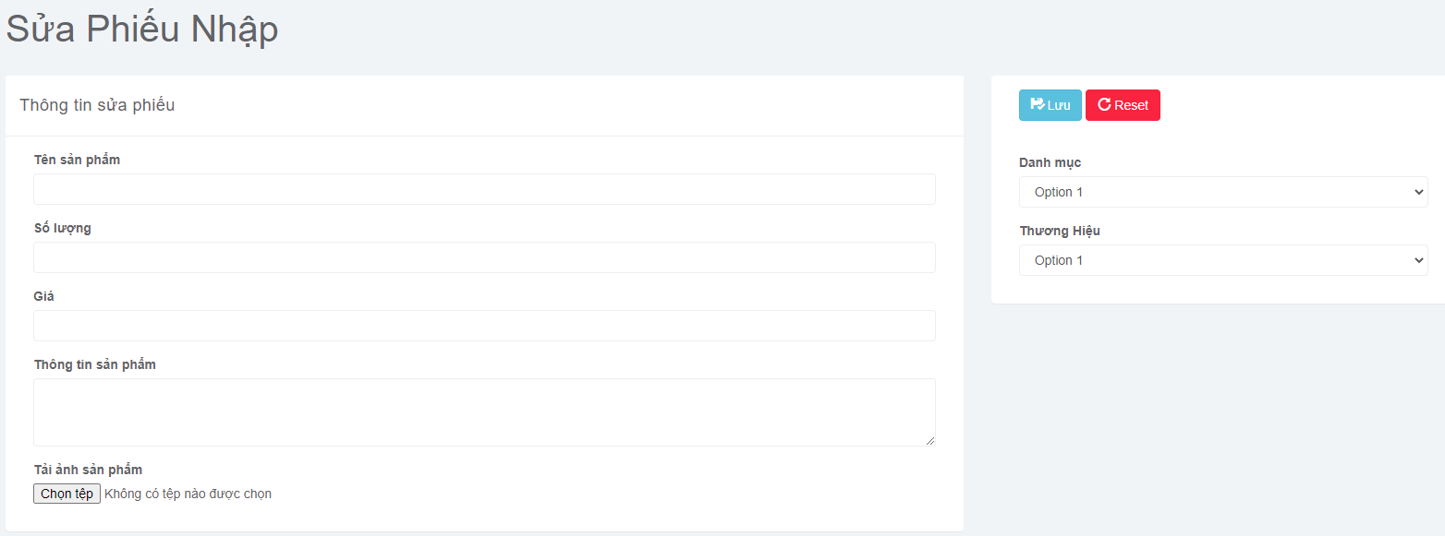

**Giao diện trang thống kê**

